«ПОДСЛУШАНО
У ТРАВНИКОВ»

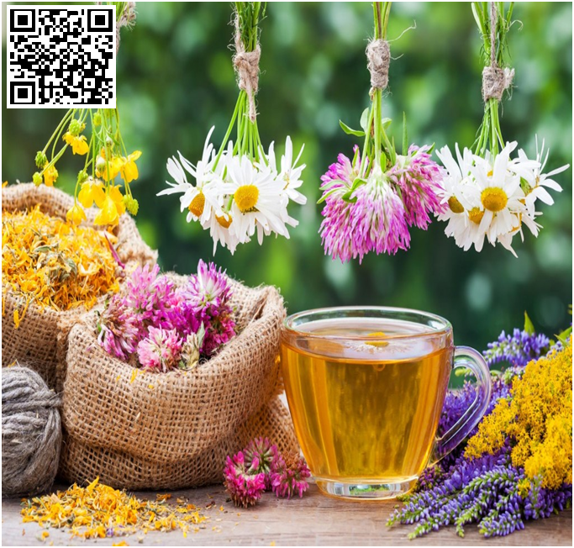

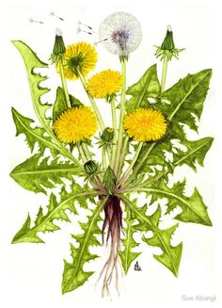
ОДУВАНЧИК

ЧАЙ из одуванчиков можно принимать как общеукрепляющее, тонизирующее средство, для профилактики авитаминоза. Также чай назначают для выведения мелких камней из почек (процедура называется «водный удар»).

Приготовление:

1. Возьмите 2 ст. л. сухого или свежего измельченного сырья.

2. Залейте ½ литра воды.

3. Доведите до кипения.

4. Настаивайте 20 минут.

5. Процедите.

Для профилактических целей принимают по ½ стакана 3 раза в день до еды. Для выведения камней из почек чай разводят теплой кипяченой водой. Общий объем жидкости должен составлять 2 литра (вместе с чаем). Этот раствор выпивают мелкими глотками в течение 20 минут. Из-за большого поступления воды в организм происходит вымывание камней. Выход мелких камней сопровождается болью. Важно знать, что «водный удар» проводится только по рекомендации врача.

ОТВАР из листьев и соцветий травы часто применяется как желчегонное, мочегонное, успокоительное, поливитаминное, кровоочистительное средство.

Приготовление:

Возьмите 1 ч. л. измельченной травы.

Залейте стаканом кипятка.

Прокипятите 2 минуты.

Настаивайте еще 30 минут.

Процедите.

Принимают по ½ стакана 3 раза в день до еды. Хорошо помогает при запорах, вздутии, геморрое, при сахарном диабете. Наружно применяют для обработки сыпи на коже (псориаз, экзема, аллергия), а также ожогов, укусов насекомых. Отвары добавляют в лечебные ванны при суставных болях, бессоннице.

НАСТОЙ Народные целители рекомендуют готовить холодные настои, без запаривания травы. В них сохраняется больше витаминов.

Приготовление настоя холодным способом
- Возьмите 2 ч. л. измельченной травы (сухой или свежей).
- Залейте стаканом холодной кипяченой воды.
- Настаивайте в прохладном месте 8 часов.
- Процедите.
Такой настой нужно выпивать в течение суток в такой дозировке: по 1 ст. ложке 4 раза в день за 30 минут
до еды. Полезно пить при нарушениях пищеварения, особенно при воспалениях желудка и кишечника.
Приготовление настоя горячим способом
1. Возьмите 1 ч. ложку сырья.
2. Залейте стаканом кипятка.
3. Настаивайте 1 час.
4. Процедите.
Принимают по ¼ стакана 4 раза в день за 30 минут до еды.

НАСТОЙКА из одуванчиков на спирту полезна для суставов. При ревматизме, подагре и артрите ею делают растирки. Также спиртовая настойка укрепляет иммунитет, улучшает обмен веществ, пищеварение, аппетит, действует как успокоительное средство. Можно готовить из свежего или сухого сырья.
Приготовление:
- Возьмите 5 ст. л. сухой травы.
- Залейте ½ литра водки.
- Настаивайте в темном месте 14 дней.
- Периодически встряхивайте.
Перед применением настойку процеживают. Принимают по 30 капель 3 раза в день до еды. Отвар, настой, порошок и спиртовую настойку часто готовят из корней одуванчика или из смеси корней, цветов и листьев. Домашнее лекарство из корней травы особенно полезно при заболеваниях органов ЖКТ, атеросклерозе, подагре, ревматизме, гипертонии, малокровии, нарушениях эндокринной системы, для очищения крови, снижения уровня холестерина. Корни входят в травяные мочегонные, желчегонные, аппетитные сборы.

МАСЛО одуванчиковое можно использовать в качестве мази при ревматических болях. Чаще всего масло изготавливают из корней растения, но также можно использовать листья и цветы.
Приготовление:
- Возьмите 1 часть измельченных корней.
- Залейте 4 частями оливкового масла.
- Настаивайте 14 дней в теплом месте.
- Процедите.
Чаще всего применяется наружно. Масло — эффективное лекарство из одуванчиков для суставов, его втирают в больные места, из него делают компрессы. Также оно помогает при термических, химических, лучевых ожогах, используется в косметологии.

СОК Особенно полезен сок из свежих листьев при малокровии, хорошо восстанавливает силы, спасает от авитаминоза, заряжает энергией. Сок помогает при нарушениях работы ЖКТ. Его рекомендуют применять вместе с соком черной редьки при воспалениях печени, желчнокаменной болезни, кашле при ОРВИ. При переломах его назначают вместе с морковным соком для быстрого срастания костей, детям его полезно пить для профилактики рахита.
Существуют ли особенные противопоказания сока одуванчика? Млечный сок одуванчика в зависимости от дозировки может принести пользу или вред организму. Сок нельзя давать детям в больших объемах, иначе он может вызвать признаки отравления.

КОСМЕТОЛОГИЯ В косметологии применяют различные лекарственные формы одуванчика — отвары, настои, свежий сок, спиртовую настойку, масло.
- Для кожи лица. Средства из одуванчика очищают, питают, увлажняют, омолаживают кожу. Отварами и настоями протирают прыщи, угревую сыпь, фурункулы. Масло устраняет сухость и воспаление кожи, а сок одуванчика помогает от пигментных пятен, веснушек, его применяют для отбеливания кожи.
- Для волос. В составе травы все самые полезные и необходимые для здоровых волос вещества — витамины А, Е, С, PP, микроэлементы, органические кислоты, жирное масло. Отварами и настоями можно ополаскивать волосы после мытья или делать из них маски, масло втирают в корни для укрепления волос, при сухости кожи.
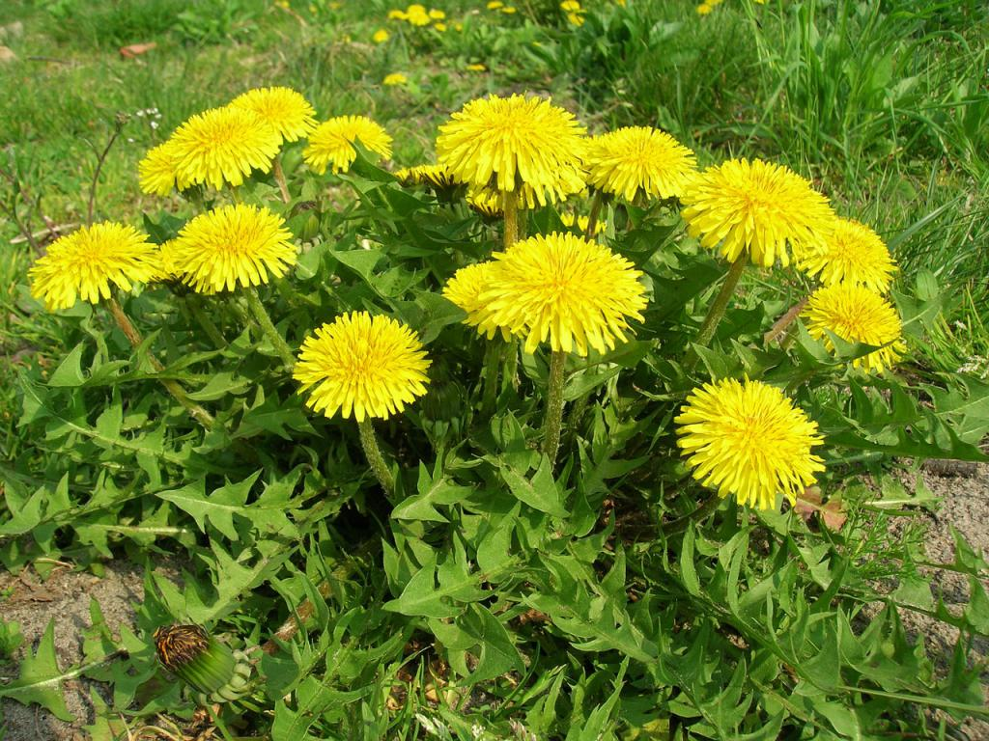
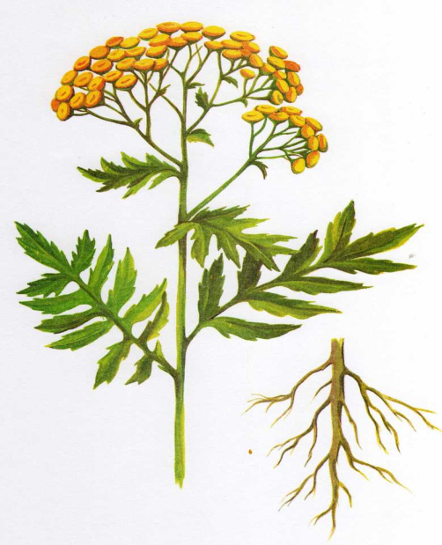
ПИЖМА
НАСТОЙ ЦВЕТОВ ПРИ БОЛЕЗНЯХ ЖКТ
Входящие в состав лекарственного растения дубильные вещества оказывают вяжущее и противовоспалительное действие при желудочно-кишечных расстройствах. Настой эффективен при пониженной кислотности желудочного сока, гастрите. Оказывает желчегонное действие, поэтому в народе нередко рекомендуется в качестве средства комплексного лечения гепатита, холецистита. В этом качестве пижма входит в состав травяных сборов «Танацин», «Танацехол», изготавливаемых фармацевтической отраслью.
Приготовление:
1. Засыпьте высушенные цветки в стеклянную емкость. Используйте двадцать граммов сырья (или две столовые ложки).
2. Залейте горячей кипяченой водой (не кипятком) объемом один литр.
3. Оставьте под крышкой на четыре часа.
4. Процедите.
Принимать средство следует по половине стакана до трех раз в день за двадцать минут до еды.

ПРОТИВОПАРАЗИТАРНЫЙ НАСТОЙ Полынь, пижма, гвоздика признаны наиболее эффективными растительными средствами от кишечных паразитов. Настой цветочных корзинок традиционно используют в народной медицине многих стран мира от глистов: аскарид и остриц, а также от лямблий и описторхов.
Приготовление:
1. Уложите в емкость столовую ложку цветочных корзинок.
2. Залейте кипятком объемом двести пятьдесят миллилитров.
3. Оставьте на четыре часа под крышкой.
Принимать средство следует по столовой ложке четыре раза в день до исчезновения симптомов паразитарной инвазии.

ОТВАР ДЛЯ НАРУЖНОГО ПРИМЕНЕНИЯ При использовании в виде примочек и компрессов отвар травы обладает противовоспалительным действием. Улучшает регенерацию тканей, уменьшает выраженность воспаления, отека. Используется пижма от геморроя, для лечения незаживающих ран, уменьшения боли при вывихах, ушибах, воспалении в суставах. В виде полосканий рекомендован для лечения ангины, стоматитов, вагинитов и кольпитов в гинекологии.
Приготовление:
1. Засыпьте в емкость столовую ложку высушенной и измельченной травы.
2. Залейте кипятком объемом двести пятьдесят миллилитров.
3. Протомите на водяной бане пять минут.
4. Процедите.
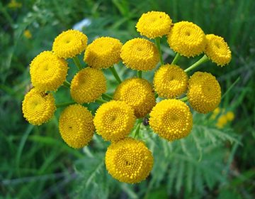
Используйте в виде компрессов на мягкой хлопчатобумажной ткани. Прикладывайте к пораженным и болезненным участкам тела. Промывания проводят путем полосканий, спринцеваний.

НАСТОЙ ДЛЯ РОСТА ВОЛОС В домашней косметологии растение применяют для волос в качестве средства, стимулирующего их рост. Воздействие обусловлено богатым флаваноидным составом сырья, улучшающего кровоснабжение волосяных луковиц.

Приготовление:
1. Уложите в банку две столовые ложки цветков.
2. Залейте кипятком объемом двести пятьдесят миллилитров.
3. Оставьте под крышкой настояться на четыре часа.
4. Процедите.

Полученный настой втирайте в кожу головы после каждого мытья, смывать его не нужно. Проводить лечение следует курсом в течение одного месяца.

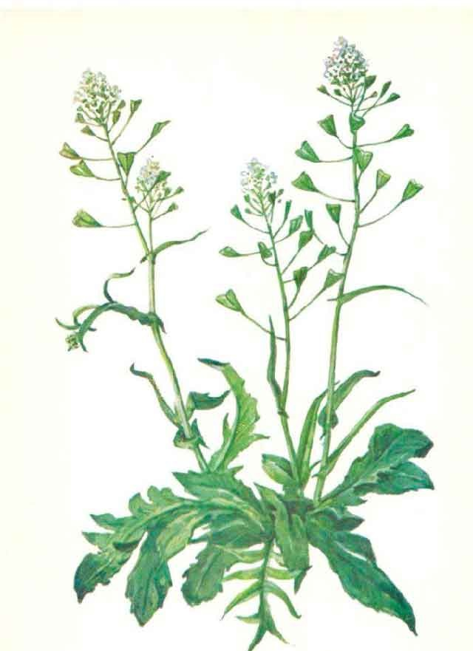
ПАСТУШЬЯ СУМКА

НАСТОЙ помогает купировать негативные процессы в мочеполовой сфере. Соблюдение правил приема позволит быстро купировать боли и снять воспаление. Производит мочегонный эффект.
Ингредиенты:
- сырье пастушьей сумки – 1 ст. л;
- вода – 300 мл.
Этапы приготовления:
- 1. Зелень измельчить руками или в блэндере.
- 2. Засыпать сырье в термос емкостью не более 1 л.
- 3. Залить горячей, но не кипящей водой и выдержать 4 ч.
- 4. Процедить состав через мелкое сито.
Нужно разделить количество средства на 3 равные порции и принять в течение суток, непосредственно перед едой.

ЧАЙ Напиток полезен при снижении иммунитета. Чай из пастушьей сумки показан для быстрой остановки кровотечений. Используется свежее или высушенное сырье листьев, цветков.
Состав:
- пастушья сумка – 2 ч. л;
- вода – 200 мл.
Рецепт пошагово:
1. Ошпарить кипятком заварочный чайник.
2. Засыпать в него сырье.
3. Залить массу кипятком, накрыть крышкой.
4. Дать возможность чаю выстоять 30 мин.
Указанная дозировка является разовой и ее желательно выпивать утром, натощак.

ОТВАР Напиток рекомендуется пить при проблемах с опорно-двигательным аппаратом. В постоперационный период его назначают пациентам с проблемами пищеварения и функционирования почек.
Компоненты:
- трава сумочника – 100 г;
- вода – 1 л.
Способ приготовления:
1. Засыпать измельченную траву в кастрюлю.
2. Залить сырье кипяченой водой.
3. Довести состав до кипения на медленном огне.
4. Накрыть крышкой и протомить еще 5 мин.
5. Снять посуду с огня и выдержать 30 мин.
6. Состав отфильтровать.
7. Хранить отвар в недоступном от солнечных лучей месте.
Приготовленное количество отвара нужно выпить маленькими глотками в течение дня. Нельзя в это время принимать успокоительные синтетические лекарства.

НАСТОЙКА Спиртовой состав показан в терапии заболеваний сердца и сосудов. Нельзя пить лекарство на спирту при гипертензии и людям с диагнозом сердечная недостаточность.
Ингредиенты:
- пастушья сумка – 50 г;
- спирт – 500 мл.
Процесс приготовления:
1. Измельчить траву в кофемолке или истолочь в деревянной ступке.
2. Засыпать сырье в стеклянную емкость.
3. Залить спиртом, слегка встряхнуть.
4. Емкость плотно закупорить.
5. Настоять в темном месте 14 дней.
6. Отфильтровать состав через стерильную ткань.
Рекомендованный период лечения не должен превышать 30 дней. Затем нужно обязательно сделать перерыв на 20 дней и при необходимости терапию повторить. Противопоказано такое лечение людям с алкогольной и наркотической зависимостями.

ПРИ ГИПЕРТОНИИ Пастушья сумка используется для снижения артериального давления, ее лечебные свойства способствуют снижению аритмии. При гипертонии показано употребление настоя.
Компоненты для приготовления лекарства:
- сырье пастушьей сумки – 45 г;
- вода – 500 мл.
Рецепт приготовления:
1. Травяную смесь нужно засыпать в термос со стеклянной колбой.
2. Залить состав кипятком и плотно закупорить, настоять 3 ч.
3. Отфильтровать массу через марлевую ткань.
Настой на воде помогает очистить сосуды, купировать признаки гипертонии.
Правила приема:
- по 100 мл перед едой;
- 4 раза в сутки;
- курс – 14 дней.

ПРИ ДИСФУНКЦИИ ПЕЧЕНИ И ПОЧЕЧНЫХ ПАТОЛОГИЯХ Очищению печени, улучшению оттока желчи способствует употребление экстракта пастушьей сумки. Это средство показано для пациентов с проблемами в работе почек и наличию в них мелких камней, песка.
Состав экстракта:
- трава – 10 г;
- водка или спирт – 100 мл;
- вода – 100 мл.
Инструкция по приготовлению:
1. Траву нужно измельчить в порошок, лучше в кофемолке.
2. Закипятить воду.
3. Залить сырье кипятком.
4. Остудить смесь до комнатной температуры.
5. Тщательно перемешать, добавить водку, перемешать еще раз.
6. Закупорить емкость крышкой и выдержать в холодильнике 14 дней.
7. Состав отфильтровать.
Экстракт нужно пить ежедневно по 15 мл после завтрака. Работа почек и печени начнет улучшаться уже через 7 дней. Для лечения нужно пропить лекарство 60-70 дней подряд. Если средство принимается с целью очищения печени от шлаков и нормализации функционирования почек, достаточно курса в 1 месяц. Перед терапией обязательно необходима консультация врача.

ПРИ ЭНУРЕЗЕ, НЕДЕРЖАНИИ МОЧИ Для нормализации работы мочевыделительной системы рекомендуется принимать сок из свежей травы растения. Собирать ее можно всю весну и лето, пока на растении отсутствуют засохшие части.
Правила приготовления сока из сумочника:
- Траву требуется ошпарить кипятком.
- Зелень мелко порезать.
- Перекрутить все через мясорубку.
- С помощью стерильной марли отжать сок.
- Поместить сок в стеклянную емкость и поставить в темное место.
Принимать по 30 капель сразу после приема пищи. Для взрослых не менее 5 раз в день, для детей достаточно пить 3 раза. Для снижения клинической картины энуреза у детей старше 12 лет и взрослых курс лечения должен составлять минимум 45 дней.
Для детей 3-12 лет признаки недержания мочи можно устранить за 25 дней. При необходимости более длительной терапии врачи советуют делать перерывы в приеме сока каждые 14 дней.

Только в случае отсутствия противопоказаний пастушья сумка оказывает лечебные свойства на организм человека. Не стоит принимать лекарственные средства, заранее не проконсультировавшись с врачом.

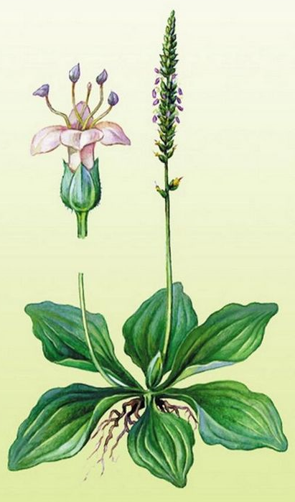
ПОДОРОЖНИК

НАСТОЙ
Приготовление настоя подорожника:
- Возьмите 1 ст. л. сухих листьев.
- Залейте стаканом кипятка.
- Настаивайте 2 часа.
Принимают в процеженном виде по 2 ст. л. за 30 минут до еды. Настой приносит пользу при гастритах, язве желудка, воспалении кишечника, а также при заболеваниях бронхов и легких.

ОТВАР
Приготовление отвара подорожника:
1. Возьмите 1 ст. л. сухих листьев.
2. Залейте стаканом кипятка.
3. Настаивайте полчаса.
4. Процедите.
Отвар можно пить в большей дозировке — по ¼ стакана 4 раза в день.

СПИРТОВАЯ НАСТОЙКА
Приготовление спиртовой настойки
- Возьмите 2 части измельченного свежего листа.
- Залейте 1 частью водки.
- Хорошо взболтайте.
- Настаивайте 3 недели в стеклянной таре.
- Процедите.
Средство принимают в малых дозах — по 1 ч. л. до еды. Понижает давление, нормализует гормональный фон, останавливает маточные кровотечения.

СОК И СВЕЖИЕ ЛИСТЬЯ
Сок подорожника относится к антибактериальному средству. Он способен остановить развитие бактериальной инфекции на ранней стадии. Борется со стафилококком, стрептококком, синегнойной, кишечной палочкой. Также дает мощный ранозаживляющий эффект, останавливает гнойные процессы, способствует интенсивному росту грануляции и регенерации тканей. Рецепты сока подорожника с яичным белком — известное в народе средство от ожогов. Свежий сок с кашицей прикладывают к ранам и ушибам.
Приготовление смеси из свежего подорожника
- Возьмите 3 ст. л. измельченных свежих листьев вместе с соком.
- Добавьте 3 ст. л. меда.
- Положите в закрытую емкость.
- Настаивайте в теплом месте 4 часа.
Принимают по 1 ст. ложке за полчаса до еды, запивая водой. Средство принимают для профилактики и лечения злокачественных опухолей. Наружно применяют в виде примочек.
Приготовление сиропа от кашля
- Возьмите в равных пропорциях измельченные свежие листья и сахар.
- В стерилизованную банку уложите ингредиенты слоями.
- Банку закрывают и настаивают сироп 2 месяца в прохладном месте.
- Готовый сироп хранят в холодильнике.
Принимают по 1 ч. л. три раза в день.

СЕМЕНА
От чего помогает настой из семян подорожника? Действует как смягчительное, обволакивающее, противовоспалительное лекарство. Самое ценное вещество в семенах — слизь. Она благотворно влияет и на органы дыхания, и на органы пищеварения, и на репродуктивную систему. Полезно пить при кашле, геморрое, запорах, подагре, особенно — при сахарном диабете. Примечательно, что от геморроя настой семян пьют в холодном виде. Как еще применяют семена?
Семена подорожника при бесплодии. Средство влияет на выработку женских гормонов и нормализует менструальный цикл. Его назначают при бесплодии, обусловленном дисфункцией яичников.
Семена подорожника для мужчин. Их назначают в сборе с другими травами при мужском бесплодии. Семена увеличивают активность сперматозоидов. Курс лечения длительный.
При кашле. Можно применять в смеси с листьями, но для большего лечебного эффекта готовят настой из одних семян.
Наружное применение. Кашицу из запаренных семян прикладывают к ранам и пораженным участкам кожи.
Приготовление отвара из семян
- Возьмите 1 ст. л. семян.
- Залейте ½ стакана кипятка.
- Подержите на водяной бане 5 минут.
- Настаивайте до полного остывания.
Перед применением процеживают, пьют по 2 ст. л. перед каждым приемом пищи. Также рекомендуют выпивать непроцеженный отвар вместе с семенами утром и вечером. Он хорошо помогает при запорах, нормализует пищеварение, устраняет вздутие и спазмы при колитах.

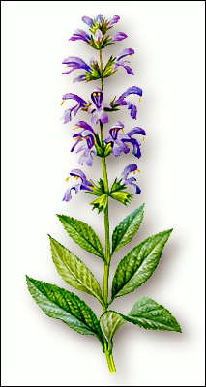

ШАЛФЕЙ

СВЕЖИЙ СОК Его используют для компрессов при радикулите, полиартрите, опухолях, ожогах, нагноениях. Соком промывают раны, протирают лицо при угревой сыпи. Он хорошо заживляет язвы и трещины в уголках рта. Но принимать внутрь его не рекомендуют. Применение травы шалфея в свежем виде рекомендовано при ушибах, абсцессах, опухолях. Свежие листья измельчают и прикладывают в виде компресса.

ЧАЙ с шалфеем можно принимать в чистом виде или включать его в травяные сборы. Хорошим антисептиком считается сочетание ромашки и шалфея.
Приготовление
- Возьмите по 1 ч. л. ромашки и шалфея.
- Залейте стаканом кипятка.
- Настаивайте 15 минут.
4. Процедите.
Принимают по ½ стакана 2–3 раза в день. Также его можно применять наружно для дезинфекции.

ОТВАР принимают при заболеваниях органов дыхания, почек, пищеварения, нервных расстройствах. Как правильно заваривать шалфей?
Приготовление
- Возьмите 1 ч. л. листьев.
- Залейте стаканом кипятка.
- Прокипятите 1 минуту.
- Настаивайте 30 минут.
Перед приемом нужно процедить отвар. Принимают по 1/4 стакана 3 раза в день.
Для наружного применения можно делать отвары покрепче (на 1 стакан берут 3 ч. л. сырья). Но их нельзя пить: такая концентрация может привести к расстройству пищеварения или побочным эффектам со стороны нервной системы.

НАСТОЙ используют так же, как отвар, но готовят немного иначе — без кипячения.
Приготовление
- Возьмите 1 ч. л. сырья.
- Залейте стаканом кипятка.
- Настаивайте 1 час.
- Процедите.
Пьют по 1–2 ст. л. до еды трижды в день. Средство хорошо помогает при метеоризме, спазмах, воспалении кишечника. Также его назначают при гастрите, болезнях почек, желчного пузыря, печени.

НАСТОЙКА Спиртовую настойку особенно полезно принимать для нервной системы. В народе ее называют «эликсиром жизни», она улучшает память, укрепляет психическое и физическое здоровье пожилых людей.
Приготовление
- Возьмите 2 ст. л. сырья.
- Залейте 2 стаканами водки (спирт 40%).
- Плотно закройте емкость, поставьте на свет.
- Настаивайте 30 дней.
Перед приемом нужно обязательно процедить. Принимают натощак по 1 ст. ложке, запивают теплой водой.

ПОЛЬЗА ДЛЯ ДЕТЕЙ Перед применением этой травы у детей нужно обязательно проконсультироваться с педиатром. Это эффективное противовоспалительное и отхаркивающее средство, но большие дозы могут привести к угнетению или возбуждению центральной нервной системы, нарушению пищеварения. Нет никаких противопоказаний для наружного применения. Если ребенок достаточно взрослый и может самостоятельно полоскать горло, отварами обрабатывают полость рта. Также полезен шалфей при кашле детям. Траву можно пить в виде слабых отваров и настоев, в которые добавляют кипяченое молоко и мед. Также ее добавляют в ингаляционные сборы. Однако и в этом случае требуется консультация врача. К примеру, сухой, лающий кашель может быть симптомом ларингита. Ингаляции при этом диагнозе могут привести к сужению гортани, спазмам бронхов, удушью.

КОСМЕТОЛОГИЯ Как применяют траву в косметологии?
Отвар шалфея для волос. Его применят в виде масок и ополаскивания. Трава устраняет перхоть, уменьшает жирность кожи головы и волос, благотворно воздействует на рост волос.
Шалфей для лица. Полезен антибактериальными, противовоспалительными свойствами. Отвары и настои применяют при угревой сыпи. Трава особенно полезна для молодой, чувствительной кожи с повышенной жирностью. При темных кругах, отечности век из травы делают компрессы.
Широко применяют в косметологии и парфюмерии эфирное масло шалфея, его используют для ароматизации косметических и гигиенических средств. Оно снимает стресс при массаже и ароматерапии.

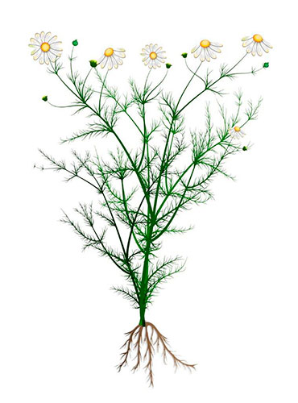
РОМАШКА

РОМАШКОВЫЙ ЧАЙ Чем полезен чай из ромашки? В первую очередь его принимают от гастрита, особенно при хронической форме, с повышенной кислотностью. В этом случае ромашковый чай пьют длительным курсом до 10 дней.
Приготовление
- Возьмите 1 чайную ложку травы ромашки.
- Залейте стаканом кипятка.
- Настаивайте 20 минут.
- Процедите.
Чай пьют теплым, по 1/3 стакана трижды в день перед едой.
- Какие еще полезные свойства ромашкового чая?
- Укрепляет иммунную систему, применяется в качестве профилактики ОРВИ и гриппа. Снимает воспаления верхних и нижних дыхательных путей, облегчает дыхание.
- Снижает газообразование, снимает спазмы в кишечнике и желудке. Расслабляет нервную систему. Помогает при воспалении почек и мочевого пузыря.
Чай с ромашкой также можно готовить в составе желудочных, грудных, успокоительных сборов.
Например, при психоневрологической причине желудочных заболеваний рекомендована ромашка с мелиссой, при болезнях желчного пузыря эту траву готовят с перечной мятой, а при нервном возбуждении — смешивают с валерианой.

ОТВАР Применение отвара ромашки чаще всего — наружное. Это незаменимый природный антисептик, которым обрабатывают кожу, промывают нос, горло, его полезно принимать от кашля при ОРВИ и гриппе в составе грудных сборов. Но также отвар можно пить при заболеваниях ЖКТ.
Приготовление
- В эмалированную посуду положите 1 ст. ложку ромашки.
- Залейте 1 стаканом кипятка.
- Держите на паровой бане 15 минут в закрытом виде.
- Остудите, процедите.
Готовый отвар нужно хранить в холодильнике не более суток.

НАСТОЙ ромашки можно готовить разными способами в зависимости от применения. Он может быть на водной и спиртовой основе. Важно помнить, что концентрация настоя для внутреннего приема должна быть ниже, чем для наружного применения.
Приготовление горячим способом
- Возьмите 1 ст. ложку ромашки.
- Залейте стаканом кипятка.
- Настаивайте 2 часа.
- Процедите.
Настой принимают внутрь по ¼ стакана три раза в день.
Приготовление настоя для косметических целей
- Возьмите 4 ст. ложки ромашки.
- Залейте стаканом кипятка.
- Подержите на паровой бане 10 минут.
- Настаивайте 1 час.
Применять в остывшем виде.
Приготовление холодным способом
- Возьмите 5 ст. ложек ромашки.
- Залейте 0,5 литра холодной воды.
- Настаивайте 8 часов.
- Процедите и храните настой в холодильнике.
Полученную порцию настоя нужно разделить на равные дозы и принимать 2 дня. Как пить ромашку? Некоторые травники рекомендуют делать только холодные настои из травы для приема внутрь, поскольку в ней будут сохраняться эфирные масла. А для наружного применения лучше готовить настои горячим способом.
Приготовление спиртовой настойки
- Возьмите 1 ст. ложку ромашки и добавьте 10 ст. ложек водки.
- Настаивайте неделю в темном месте.
- Процедите.
Принимают спиртовую настойку по 20 капель после еды, обильно запивая водой.

ДЛЯ ДЕТЕЙ рекомендованы отвары, чаи, водные настойки ромашки. Лучше не применять эфирное масло, поскольку оно может вызвать аллергическую реакцию. В каких ситуациях применяют это лекарственное растение у детей?
Ромашка для новорожденных. Наружно можно применять отвары для дезинфекции пупочной ранки, при гигиеническом уходе за кожей, опрелостях. Важно только помнить, что ромашковые отвары должны быть в слабом разведении, иначе они вызывают сухость и шелушение младенческой кожи.
Отвар ромашки для грудничка. Это эффективное средство при коликах у малышей первого полугодия жизни, устраняет газы и спазмы в желудке и кишечнике. Отвар заваривается не более 10 минут, дается в слабом разведении в теплом виде.
Ромашковые промывания, полоскания и ингаляции. Эти процедуры полезны при респираторных симптомах — кашле, насморке, болях в горле. Однако применять их можно у детей после 3 лет.
Ромашковые ванны при нервном возбуждении, плохом сне. Их можно принимать детям разных возрастов, начиная с первых дней жизни.
Перед применением ромашковых отваров у детей, особенно грудного возраста, необходимо проконсультироваться с педиатром. У детей бывают случаи индивидуальной непереносимости этой травы.
Цветки ромашки аптечной широко применяются при воспалении органов пищеварения — гастритах, колитах, энтероколитах, болезнях печени и поджелудочной железы, язве желудка и двенадцатиперстной кишки, метеоризме. Также трава эффективна при заболеваниях ЛОР-органов, дыхательных, мочевыводящих путей, неврозах, воспалениях кожи различной природы.

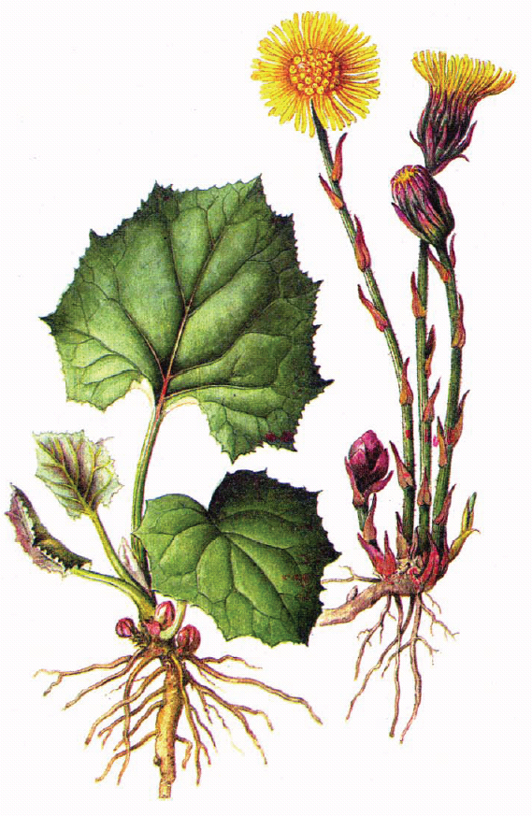
МАТЬ-И-МАЧЕХА

ОТВАР Как заваривать мать-и-мачеху, чтобы максимально сохранить ее полезные свойства?
Приготовление
- Возьмите 1 ст. л. сухой травы.
- Залейте стаканом кипятка.
- Прокипятите 1 минуту.
- Настаивайте 30 минут.
- Процедите.
Чаще всего для отвара берут листья, но также можно смешивать их с цветочными корзинками. Принимают 3 раза в день по ½ стакана до еды. При кашле в такой отвар рекомендуют добавлять мед или малиновое варенье. При нарушениях пищеварения советуют пить несладкий отвар.

НАСТОЙ
Способ приготовления настоя отличается от отвара — его не кипятят, а только запаривают. Более крутые настои (на стакан воды берут 2 ст. л. сырья) используют наружно или же внутрь в меньшей дозировке — по 2 ст. ложки 3 раза в день.
Приготовление
- Возьмите 1 ст. л. сырья.
- Залейте стаканом кипятка.
- Настаивайте 1–2 часа.
- Процедите.
Принимают внутрь в той же дозировке, что и отвары. Настои часто используют для полоскания в отоларингологии и стоматологии. Также из этих лекарств делают примочки, компрессы, ванны и ванночки при заболеваниях кожи. Встречаются положительные отзывы о том, что отвары и настои снимают рожистое воспаление, зуд, нагноения при тромбофлебите.
Рецепт настоя на молоке
- Возьмите 1 ст. л. сухой травы.
- Залейте стаканом кипяченого молока.
- Настаивайте 1 час.
- Процедите.
Проверенное в народе средство от кашля. Принимают в теплом виде по ¼ стакана, можно добавлять мед.

СВЕЖИЙ СОК И ЛИСТЬЯ Как можно использовать сок и листья растения?

Сок рекомендуют принимать как отхаркивающее средство при воспалениях органов дыхания.
Особенно полезно пить его при туберкулезе легких, смешивая с медом или сахаром. Дозировка — 3–5 ложек в день (в разведении с медом или сахаром).
Свежие листья прикладывают к мозолям, гнойным ранам при тромбофлебите, варикозе.
Разведенный сок можно закапывать в нос при насморке и синусите.
Сок купирует приступы удушья, сильного кашля при бронхиальной астме.
Листья и свежий сок ценны тем, что возможно их применение в походных условиях, когда нет возможности заваривать траву.
Теплой стороной (нижней) листья прикладывают к пораженным участкам кожи, а холодной (верхней) — при головной боли к виску, затылку или лбу.
Также это ценное витаминное средство, в первую очередь восполняющее запасы витаминов С и А, из листьев можно готовить салаты.
Сок полезно принимать при нервных расстройствах, атеросклерозе, для похудения.

Важно знать:
соком можно лечиться не более 7 дней;
нельзя нарушать дозировку — взрослым не принимать более 3 ст. л. в день;
перед применением у детей нужна обязательная консультация врача;
при появлении побочных эффектов в виде нарушения пищеварения и аллергии немедленно прекращают прием;
в соке содержится много алкалоидов, которые могут вызвать отравление и негативно воздействуют на печень;
перед приемом сока нужно проконсультироваться с врачом, если есть какие-либо хронические заболевания.

ПОРОШОК Применение в народной медицине порошка из сухой травы эффективно в следующих случаях:

- порошок смешивают с медом и запивают водой при туберкулезе;
- при синусите и сильном насморке его можно нюхать, чтобы вызывать чихание;
- при кашле во время ОРВИ, гриппа, бронхита, пневмонии, коклюша принимают по ½ чайной ложки порошка, запивая его водой или теплым молоком;
- полезно принимать при поносе как вяжущее средство;
- присыпают раны, язвы, ожоги, кожные воспаления

ОСОБЕННОСТИ ПРИМЕНЕНИЯ У ДЕТЕЙ

В одних источниках указано, что траву нельзя давать детям до 2 лет, в других — до 6 лет. Вопрос о возрастных ограничениях и безопасном применении нужно решать с педиатром.
Мать-и-мачеха от кашля детям — частое назначение врачей. Нередко траву включают в грудные сборы. Важно соблюдать дозировку, не превышать курс лечения, помнить, что аллергия на лекарственные травы у детей бывает гораздо чаще, чем у взрослых.
Насколько безопасна трава для грудничка? В редких случаях педиатры назначают ее слабые отвары малышам до года при кашле. Некоторые мамы отказываются давать лекарство даже по назначению врача из-за указанного в официальной инструкции возрастного ограничения. Чем может быть опасна мать-и-мачеха для крохи?
Горечи и слизи могут подействовать на систему пищеварения и вызвать или запор, или понос.
Алкалоиды могут негативно воздействовать на печень.
Биологически активные вещества могут вызвать аллергическую реакцию в виде крапивницы и зуда.
Растение мать-и-мачеха — ценное лекарственное сырье.
Ее основное применение — кашель при простуде, ОРВИ, гриппе, бронхите, трахеите, пневмонии, плеврите, туберкулезе, коклюше. Также трава обладает выраженными противовоспалительными и антисептическими свойствами. Наружно ее применяют в стоматологии, отоларингологии, дерматологии, косметологии.

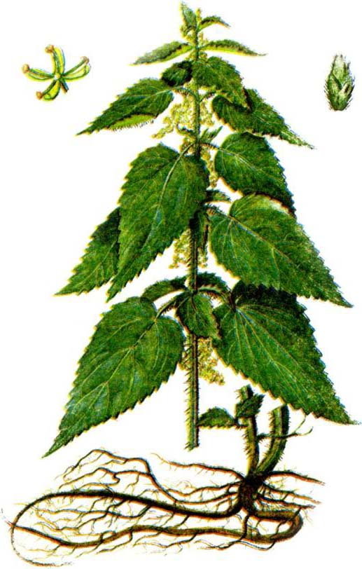
КРАПИВА

ОТВАР Крапивный отвар можно приготовить из листьев, корней и семян.
Приготовление отвара из листьев
- Возьмите 1 ст. л. сухого сырья.
- Залейте стаканом кипятка.
- Прокипятите 1 минуту.
- Настаивайте полчаса.
Пьют при всех перечисленных выше диагнозах. Наружно отвары и настои применяют в виде ванн, примочек, теплых припарок, компрессов.
Приготовление отвара из корней
- Возьмите 1 ч. л. молотых корней.
- Залейте стаканом кипятка.
- Прокипятите 1 минуту.
- Настаивайте полчаса.
Этот отвар полезен для очищения крови от токсинов, его пьют при фурункулезе, отечности, геморрое, заболеваниях сердца. Наружно его применяют при кожных поражениях — экзема, лишай, крапивница, ожоги. Также существует рецепт приготовления корней в сиропе. Это эффективное средство от кашля.
Как пить отвар крапивы?
Перед применением обязательно процеживают.
Принимают в такой дозировке: по 1 ст. л. 3 раза в день перед едой.
Отвар из корней можно принимать в большей дозировке — по ¼ стакана 3 раза в день.
Курс лечения зависит от диагноза и возраста пациента, назначается врачом.
Длительный прием следует ограничить в пожилом возрасте для предупреждения тромбофлебита.
Приготовленный отвар можно хранить в холодильнике не более 2 суток.

НАСТОЙ Каково применение настоя крапивы? Это средство эффективно при всех перечисленных выше показаниях. Особенно полезен настой для остановки кровотечений. Также это отличный поливитаминный напиток. Для приготовления настоя можно использовать измельченные листья или крапиву в пакетиках из аптеки.
Приготовление
- Возьмите 1 ст. л. сухого сырья.
- Залейте стаканом кипятка.
- Настаивайте 1–2 часа.
- Процедите.
Это также хорошее тонизирующее, общеукрепляющее, лактогонное средство. Его часто пьют при ревматизме. Настой применяют наружно так же, как и отвар. Для наружного применения и очищения кожи рекомендован настой чистотела и крапивы.
Приготовление витаминизированного настоя
- Возьмите равные части крапивы, ягод шиповника, смородины, корня моркови.
- На 2 ст. л. смеси возьмите 2 стакана кипятка.
- Настаивайте 1 час.
- Процедите.

НАСТОЙКА Это хорошее успокоительное средство при нервных расстройствах, апатии, сонливости, вялости. Действует как тонизирующий препарат, поэтому не рекомендуют принимать во второй половине дня. Также настойкой делают растирку при суставных, мышечных болях. Принимают внутрь при коклюшном кашле, заболеваниях бронхов и легких. От кашля также помогает настойка на красном вине с добавлением меда.
Приготовление настойки на водке
- Возьмите 1 часть сухих листьев.
- Залейте 5 частями водки.
- Выдержите 2 недели на солнце.
- Процедите.
Также настойку можно готовить из корней.

СИРОП с экстрактом крапивы и боровой матки продается в аптеках. Его применяют при нарушениях гормонального фона, ряде гинекологических заболеваний, бесплодии, мастопатии, для укрепления иммунитета. Но также сироп можно приготовить самостоятельно.
Рецепт сиропа
- Пропустите через мясорубку 1 кг свежих листьев.
- Добавьте 3 стакана воды.
- Прокипятите 2 минуты и процедите.
- Добавьте ½ кг меда и тщательно размешайте.
Сироп нужно хранить в холодильнике. Это хорошее поливитаминное, общеукрепляющее средство. Можно принимать по 1 ч. л. Также из этого сиропа получаются вкусные витаминизированные напитки.

СОК Свежий крапивный сок может заменить отвар и настой. Его применяют внутрь и наружно. Пьют за 20 минут до еды 3 раза в день по 1 ч. ложке. Эффективен при камнях в почках и желчном пузыре, маточных и носовых кровотечениях, железодефицитной анемии, гиповитаминозе. Сок пьют для стимуляции нервной системы, при зубной боли. Его используют как антисептик при заболеваниях слизистой ротовой полости и воспалении кожи.

КОСМЕТОЛОГИЯ В чем польза крапивы для волос и кожи? Трава содержит минеральные вещества, органические кислоты и витамины, которые дают противовоспалительный, питательный, омолаживающий, антиоксидантный эффект.
Для проблемной кожи. Используют наружно в виде отваров и настоев. Спиртовую настойку можно применять только в разведенном виде при жирной коже. Хорошо очищает кожу при угревой сыпи, гнойных ранках. При фурункулезе траву также принимают внутрь.
Для волос. При выпадении, жирности волос, перхоти рекомендуют полоскать голову отварами. При жирной коже головы можно втирать настойку. Часто применяют сборы трав с добавлением ромашки, корня лопуха, коры дуба.
Ванна с крапивой. Это не только косметическая, но и лечебная процедура. Хорошо очищает кожу, обновляет клетки, снимает отечность, помогает при женских болезнях, нервных расстройствах. Из отваров крапивы и шалфея делают ванночки для рук и ног, которые хорошо смягчают кожу, устраняют потливость ладоней и стоп, укрепляют ногти.
Приготовление масла
- Возьмите 1 часть измельченного корня.
- Залейте 2 частями оливкового масла.
- Настаивайте 2 недели.
- Процедите.
Масло широко применяется в косметологии: его втирают в кожу головы, им обрабатывают шершавую, обветренную кожу, трещинки, раны и царапины. Также средство эффективно в дерматологии, при лечении ожогов.
Лечебные свойства крапивы двудомной и жгучей признаны в народной и традиционной медицине. Это средство применяют в первую очередь для остановки различных внутренних кровотечений. Также трава помогает при болезнях сосудов, костей, сердца, суставов, кожи, органов пищеварения. Это антиоксидант, который применяют для очищения крови. Кроме того, крапива — природный поливитаминный концентрат.

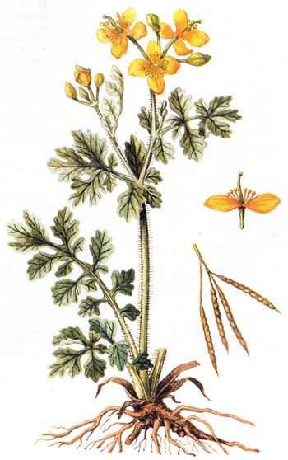
ЧИСТОТЕЛ

СВЕЖИЙ СОК ДЛЯ НАРУЖНОГО ПРИМЕНЕНИЯ Используется для лечения мозолей, эффективно удаляет бородавки, способствует выведению папиллом и кондилом. В народной медицине им лечат фурункулы, экзему.
Как приготовить сок из чистотела? Если поверхность, требующая обработки, невелика, достаточно отломить стебель и приложить срез с выступившим соком к пораженному участку. Если требуются более обширные обработки, свежую травянистую часть и корень измельчают в блендере, заворачивают в ткань и
выжимают сок.

ОТВАР ДЛЯ ВНЕШНИХ ОБРАБОТОК Отваром чистотела обрабатывают пораженные участки кожи при псориазе, аллергии. Средство обладает местным антисептическим действием, снимает воспаление, уменьшает отек тканей и болезненность пораженной области.
Приготовление
- Измельчите сухую траву.
- Засыпьте в емкость 4 столовые ложки сырья.
- Залейте водой объемом полтора литра.
- Доведите до кипения, протомите на малом огне 5 минут.
- Укутайте, оставьте настояться в течение восьми часов.
Полученный отвар добавляйте в ванны для купания или используйте для промывания пораженных участков, примочек. Может применяться для лечения геморроя, как противовоспалительное, местное обезболивающее средство. В этом случае используют микроклизмы с чистотелом. Отвар вводят в прямую кишку, задерживают на несколько минут.

НАСТОЙ ДЛЯ ПРИЕМА ВНУТРЬ Можно ли пить чистотел для лечения заболеваний ЖКТ, сердца и сосудов? Травники рекомендуют использовать это средство крайне осторожно. Но в случае болезней печени, желчного пузыря, катаре кишечника, диарее средство высокоэффективно. Оно оказывает желчегонное, противовоспалительное действие, расслабляет спазм мускулатуры, снижает артериальное давление.
Приготовление
- Залейте чайную ложку сухой травы кипятком объемом 200 мл.
- Доведите до кипения.
- Оставьте настояться на один час.
- Процедите.
Принимайте средство по столовой ложке трижды в день на голодный желудок.

МАЗЬ ДЛЯ ВНЕШНИХ ОБРАБОТОК В продаже представлены готовые средства на основе сока чистотела. Они обладают антибактериальным, противовоспалительным действием. По отзывам, «Пчелиный чистотел» помогает уменьшить выраженность высыпаний, снизить интенсивность покраснения и воспаления прыщей.
Домашний крем чистотел применяется для лечения тяжелых патологий кожи и суставов. В его составе значительно больше активных компонентов, поэтому в качестве косметологического средства использовать его не следует. Как сделать мазь из чистотела? Предлагаем простой рецепт.
Приготовление
- Измельчите свежие листья и стебли растения.
- Добавьте вазелин или ланолин в пропорции один к одному.
- Смешайте, переложите в стеклянную емкость.
Наносите на участки кожи, пораженные псориазом. Средство может применяться для уменьшения воспалений и снижения боли при туберкулезе кожи, онкологических заболеваниях кожных покровов. Снижает отек и воспаление в суставах при ревматизме, полиартрите, остеохондрозе.
При использовании средств на основе чистотела важно контролировать состояние больного. Признаками интоксикации станут головная боль, головокружение, сильная жажда, потеря сознания. При возникновении опасных симптомов следует немедленно обратиться за медицинской помощью.
Чистотел — распространенное и доступное растение. Его сок богат алкалоидами — природными токсинами, губительными для клеток, пораженных онкологическими заболеваниями. Вещества обладают противовоспалительным действием, снижают отечность, что позволяет использовать средства для лечения болезней кожи. Прием внутрь требует осторожности из-за токсичности культуры. Имеет смысл использовать чистотел для лечения болезней ЖКТ воспалительной, спазматической природы.

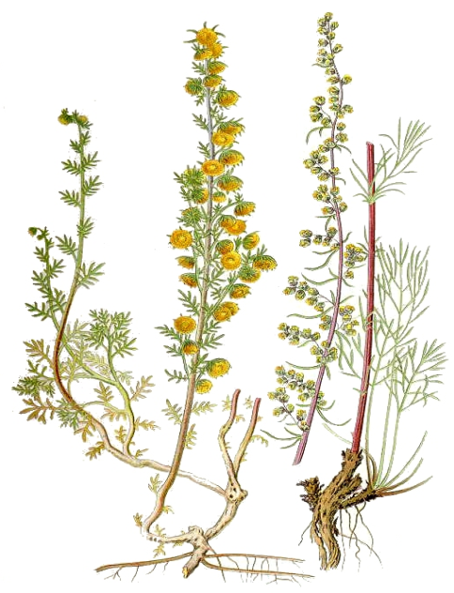
ПОЛЫНЬ ГОРЬКАЯ

НАСТОЙКА Спиртовая настойка травы полезна при расстройствах пищеварения и нервной системы. Наружно применяют для растираний при болях в мышцах и суставах, ушибах и растяжениях.
Приготовление настойки
- Возьмите 1 часть сухой травы.
- Залейте 10 частями спирта (70%).
- Настаивайте 14 дней.
- Процедите.
Принимают в строгой дозировке — по 20 капель 3 раза в день. Доза может быть увеличена в два раза в зависимости от состояния и побочного действия.

ОТВАР применяют внутрь и наружно для обработки кожи в виде примочек и ванночек. Их добавляют в лечебные ванны при невралгиях, ревматизме, подагре.
Приготовление
- Возьмите 1 ч. л. сухой травы.
- Залейте стаканом кипятка.
- Прокипятите 1 минуту.
- Настаивайте 30 минут.
- Процедите.
Отвары принимают в строгой дозировке по ¼ стакана за полчаса дот еды.
Много положительных отзывов о рисовом отваре с полынью, который помогает при расстройствах пищеварения.
Приготовление
- Возьмите 1 стакан готового рисового отвара.
- Добавьте 1 ст. ложку сухой травы.
- Прокипятите 1 минуту.
- Настаивайте 1 час.
Принимают так же, как и обычный полынный отвар.

ПРИМЕНЕНИЕ СЕМЯН И КОРНЯ. Семена полыни обладают теми же целебными свойствами, что и надземная часть.

Приготовление масляной вытяжки из семян
- Возьмите 1 часть измельченных семян травы.
- Залейте 4 частями оливкового масла.
- Настаивайте 10 часов.
Масло принимают по 2 капли 3 раза в день. Из-за сильной горечи его можно разводить в меде или запивать водой.
Корень полыни эффективен при гельминтозе, а также при злокачественных опухолях. Из него готовят отвары для лечебных ванн при заболеваниях мышц и суставов. При женских заболеваниях принимают внутрь, наружно используют для спринцеваний.
Приготовление отвара из корня
- Возьмите 2 ст. л. измельченного корня.
- Залейте стаканом кипятка.
- Прокипятите в закрытой посуде 5 минут.
- Настаивайте 1 час.
Принимают в процеженном виде, по 2 ст. л. 3 раза в день до еды.

ПРИМЕНЕНИЕ СОКА И СВЕЖЕЙ ТРАВЫ

Сок полыни помогает избавиться от мозолей. Его применяют наружно для обработки ран, ссадин, ожогов, нарывов, способствует их быстрому заживлению, быстро останавливает кровь при травмах. Рекомендуют принимать сок полыни внутрь, но из-за сильной горечи его разводят с медом. Однако нужно помнить, что сок содержит больше токсических веществ, нельзя допускать его передозировку. Свежую, размятую траву прикладывают к ушибам и опухолям. Рекомендуют жевать молодые побеги и листья травы для дезинфекции полости рта, нормализации аппетита и сна, устранения неприятного запаха изо рта.
Т рава полыни горькой — лучшее средство для нормализации пищеварения и возбуждения аппетита. Также трава помогает при нервных расстройствах, нарушении обмена веществ, злокачественных опухолях, поражениях кожи, суставных и мышечных болях. Это одно из самых эффективных противоглистных средств растительного происхождения.

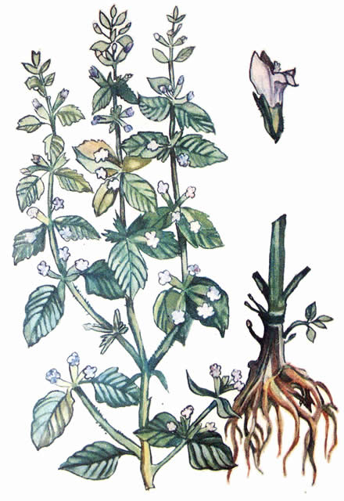
МЕЛИССА

ЧАЙ Основные лечебные свойства чая с мелиссой — успокоительное, спазмолитическое и общеукрепляющее. Показан нервным, раздражительным людям, которые подвержены регулярному стрессу и обладают низкой стрессоустойчивостью.
Приготовление чая
- Возьмите 3 ч. л. измельченной травы.
- Залейте стаканом кипятка.
- Закройте крышкой и настаивайте 15 минут.
Принимают в теплом виде. Может показаться, что 3 чайных ложки на стакан воды — слишком большая доза. Но при выраженных симптомах невроза, бессоннице рекомендована эта доза, которая даст седативный эффект. Ее можно регулировать — класть по 1, 2 или 3 ч. л. в зависимости от индивидуальной переносимости и состояния. Рекомендуют класть в чай мед — он усиливает седативное свойство травы.

ОТВАР И НАСТОЙ Как заваривать мелиссу, чтобы максимально сохранить в ней полезные вещества?
Приготовление отвара
- Возьмите 1 ст. л. сырья.
- Залейте стаканом кипятка.
- Прокипятите 1 минуту.
- Настаивайте 40 минут.
- Процедите.
Принимают по ½ стакана утром и вечером перед едой. Для наружного применения готовят концентрированный отвар мелиссы — на стакан кипятка берут 4 ст. л. травы и настаивают дольше. Этот отвар используют в виде примочек, добавляют в лечебные ванны.
Приготовление горячего настоя
- Возьмите 1 ст. л. сырья.
- Залейте стаканом кипятка.
- Настаивайте 1 час.
- Процедите.
Этот способ приготовления исключает кипячение. Дозировка та же — по ½ стакана 2 раза в день. Также можно готовить горячие припарки. Для этого листья мелиссы лишь обдают кипятком, заворачивают в ткань и прикладывают к болезненным суставам, фурункулам.

Приготовление холодного настоя
- Возьмите 1 ст. л. сырья.
- Залейте стаканом холодной кипяченой воды.
- Настаивайте 4–6 часов.
- Процедите.
Этот настой богат витаминами. Его принимают не только как успокоительное, но и общеукрепляющее, иммуностимулирующее, аппетитное средство.

СПИРТОВАЯ НАСТОЙКА Каково применение настойки мелиссы в медицине? Чаще всего пьют при сердечных нарушениях и неврозах. Также назначают при заболеваниях печени, желчного пузыря, поджелудочной железы, воспалении органов дыхания и мочеполовой системы, сахарном диабете.
Приготовление
- Возьмите 1 часть травы и 3 части спирта 40%.
- Настаивайте 24 часа в теплом месте.
- Процедите.
Можно пить по 20 капель 3 раза в день перед едой. Разовую дозу разводят в ½ стакана воды.
Настойка мелиссы для наружного применения
- Возьмите 1 часть травы и 5 частей спирта 70%.
- Настаивайте 7 дней в теплом месте.
- Процедите.
Ею растирают больные места при подагре, ревматизме, невралгии, ополаскивают полость рта при воспалении десен и зубной боли. Рекомендуют разводить средство при непосредственном контакте с кожей и слизистой.

ПОЛЬЗА ДЛЯ ДЕТЕЙ
Чаи с мелиссой разрешены для детей грудного возраста. Эту траву часто включают в успокоительные, спазмолитические сборы для малышей. После них дети хорошо спят, меньше капризничают. Также помогает при коликах, вздутии, нарушениях пищеварения. Возможна индивидуальная непереносимость травы. Перед применением необходима консультация педиатра. Врач назначает правильную возрастную дозировку и курс. Также траву могут назначить детям с признаками гиперактивности, при плохом сне и аппетите.

КОСМЕТОЛОГИЯ
Траву часто применяют в косметологии, добавляют в качестве отдушки в кремы, лосьоны, маски, шампуни, мыло. Какими полезными для кожи и волос свойствами она обладает, как ее применяют?
- Улучшает цвет кожи.
- Омолаживает, делает кожу упругой и эластичной.
- Устраняет избыточную жирность.
- Стимулирует обменные процессы.
- Успокаивает кожу, устраняет раздражение и шелушение.
- Снимает воспаление, ею обрабатывают прыщи и угревую сыпь.
- Отварами и настоями ополаскивают волосы, что придает им здоровый цвет и блеск.
- Помогает избавиться от перхоти, укрепляет волосы.
Особенно популярно эфирное масло мелиссы для волос и кожи. Его добавляют в омолаживающие и питательные маски, тонизирующие лосьоны, расслабляющие и успокаивающие ванны.
Основные полезные свойства мелиссы — успокоительное и спазмолитическое. Поэтому трава относится к растениям первого выбора при неврозах, бессоннице, спастических болях в желудке и кишечнике, головных, сердечных болях. На втором месте стоит применение травы при заболеваниях органов ЖКТ. Также ее широко применяют в дерматологии и косметологии.

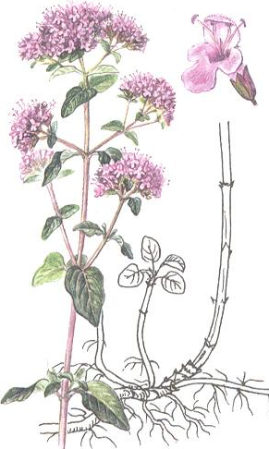
ДУШИЦА
- ОТВАР Для приготовления отвара понадобится: 1 ст. ложка душицы и 200 мл кипятка. Траву настаивают 30 минут, процеживают, принимают перед едой по ½ стакана.
- НАСТОЙ Рекомендуют настаивать душицу в термосе, чтобы трава сохраняла эфирные масла. Для приготовления настоя берут 2 ст. ложки сырья и 2 стакана кипятка. Настаивают 3 часа, принимают 4 раза в день по столовой ложке перед едой. Хранить настой можно 2 дня.
ЧАЙ Сухие цветы и листики душицы добавляют в обычный чай, что придает ему аромат и улучшает его вкусовые качества. Можно приготовить чай с душицей и чабрецом. Иногда встречается ошибочная информация, что душица и чабрец — это одно и тоже. Они относятся к одному семейству, похожи по своему химическому составу и целебным свойствам, но все же это разные травы. Также в травяную смесь из чабреца и душицы добавляют ромашку и шалфей.
ПРИМЕНЕНИЕ ЭФИРНОГО МАСЛА ДУШИЦЫ Масло может быть бесцветным или иметь желтоватый цвет, у него сильный запах и пряный вкус. Карвакрол, содержащийся в эфирном масле, является природным антибиотиком, также обладает антигистаминными свойствами. Эфирное масло применяют для лечения кожных болезней, в косметологии, при нервных расстройствах, респираторных заболеваниях, а также в качестве обезболивающего при зубной боли.
ВАННЫ Их применяют при нервных расстройствах в качестве успокоительного, а также при кожных высыпаниях для снятия воспаления и зуда. Для раствора понадобится: 200 г сухого сырья и 3 литра воды. Траву доводят до кипения и оставляют на водяной бане на 20 минут. Затем процеживают и выливают в ванну с теплой водой.

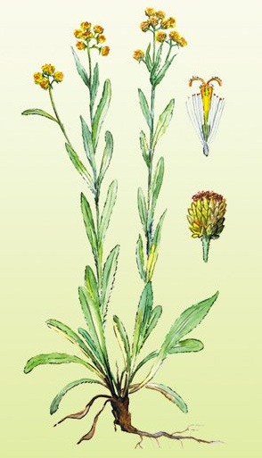
БЕССМЕРТНИК

ОТВАР ЦВЕТКОВ ПРИ БОЛЕЗЯХ ПЕЧЕНИ Для лечения заболеваний печени, в качестве желчегонного средства предлагают следующую технику, как заваривать бессмертник.
Приготовление
- Используйте столовую ложку сухого сырья.
- Залейте кипятком в объеме двести пятьдесят миллилитров.
- Оставьте настояться на тридцать минут, процедите.

Принимать средство следует натощак, за полчаса до еды по половине стакана. Частота приема — три раза в день. Курс рекомендуется проходить в течение десяти дней, затем сделать перерыв на десять дней и можно повторить снова. В ходе лечения наблюдается снижение болевых ощущений, расстройств кишечника. Печень уменьшается в размерах.

МИКСТУРА ПРИ ХРОНИЧЕСКОМ ГАСТРИТЕ Бессмертник часто включают в состав лекарственных средств от расстройств пищеварительной системы. При хроническом гастрите его рекомендуют использовать комплексно с кукурузными рыльцами, мятой, крапивой, ромашкой.

Приготовление

Используйте в равных частях высушенное сырье бессмертника, кукурузные рыльца, крапиву, подорожник и мяту. Смешайте с двумя частями ромашки и зверобоя.

Заварите одну столовую ложку смеси стаканом кипятка.
- Остудите, процедите.
Лекарство заменяет чай при обострениях хронического гастрита. Принимают его за полчаса до еды в теплом виде трижды в день.

ОТВАР ПРИ ГИПЕРТОНИИ Бессмертник повышает артериальное давление, но использовать его в качестве средства поддержания печени при гипертонии с осторожностью можно. В этом случае он комбинируется с вахтой трехлистной.
Приготовление
- Смешайте по три столовых ложки сухого сырья бессмертника и листа вахты.
- Залейте кипятком объемом два литра.
- Доведите до кипения, оставьте на малом огне томиться, пока жидкость не выпарится до одного литра.
Теплый отвар рекомендуют принимать трижды в день по четверти стакана. Курс лечения — один месяц.

НАСТОЙ ПРИ ЦИСТИТЕ Содержащиеся в растении смоляные кислоты обладают выраженным антибактериальным, противовоспалительным эффектом. Это позволяет использовать настой бессмертника при воспалительных заболеваниях мочевого пузыря, мочевых протоков, воспалении почек.
Приготовление
- Используйте три чайные ложки сухого сырья.
- Залейте холодной водой объемом четыреста миллилитров.
- Оставьте на восемь часов в темном месте.
Выпить полученный настой следует в течение суток. Повторить курс допускается в течение трех дней.

Противопоказания травы бессмертник — гипертония во второй и третьей степени. В этом случае применять лекарственный настой следует с осторожностью, краткими курсами или отказаться от его использования. При беременности бессмертник не применяют. Не рекомендуют использовать в чистом виде при желчекаменной болезни, только в качестве компонента сбора из-за риска выхода желчных камней.
В народной медицине полезные свойства бессмертника хорошо известны. Растение оказывает оздоравливающее воздействие на печень, желчный пузырь, разжижает желчь, упрощает ее движение. При холециститах, поражениях печени является относительно безопасным и высокоэффективным средством нормализации состояния больного. Эффективность бессмертника признана и официальной медициной. На основе натурального сырья созданы лекарственные препараты в виде таблеток, гранул, травяных сборов.

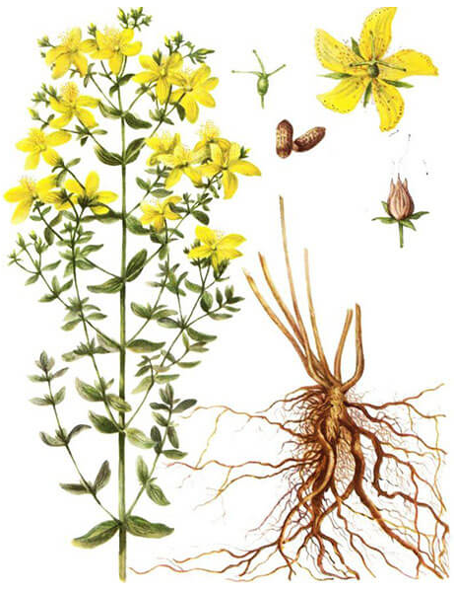
ЗВЕРОБОЙ
В народной медицине зверобой обыкновенный используется чрезвычайно широко. Наибольший положительный эффект достигается при лечении воспалительных заболеваний кожи и внутренних органов. В чистом виде фитопрепарат следует принимать с осторожностью, короткими курсами. В виде лекарственных сборов средство рекомендовано для лечения болезней печени, почек, дыхательных путей, желудка.

ОТВАР ДЛЯ ЖЕЛУДКА Традиционно используется для желудка, в качестве средства от колитов. Отвар помогает в лечении острых и хронических гастроэнтероколитов, оказывает заживляющее действие при налич ии язвенных образований.

Приготовление

1. Уложите в эмалированную емкость десять граммов травы (столовую ложку с горкой).

2. Залейте кипятком объемом двести миллилитров.

3. Протомите на малом огне десять минут.

Принимать средство следует до еды за тридцать минут. Дозировка — одна треть стакана трижды в день.

ЧАЙ ПРИ БОЛЕЗНЯХ ПЕЧЕНИ При заболеваниях печени, нарушении движения желчи, хронических поносах рекомендуют заваривать чай из зверобоя. Напиток обладает вяжущим, горьковатым вкусом.

Приготовление

1. Уложите в чашку столовую ложку высушенной травы.

2. Залейте кипящей водой объемом двести миллилитров.

3. Оставьте настояться на десять-пятнадцать минут.

Пить чай необходимо охлажденным за полчаса до еды. Принимайте его по четверти стакана до четырех раз в день.

АНТИСЕПТИЧЕСКИЙ НАСТОЙ Настойка зверобоя обладает противомикробными, противовоспалительными свойствами. Входящие в нее вещества особенно активны в отношении стафилококков, в том числе устойчивых к пенициллину. Применяется для наружной обработки инфицированных, плохо заживающих ран, язв, ожоговых поверхностей. Используется для полосканий в стоматологии при гингивитах, стоматитах.

Приготовление

1. Уложите в стеклянную емкость три столовые ложки сырья.

2. Залейте кипятком объемом двести пятьдесят миллилитров.

3. Оставьте под крышкой на два часа.

4. Процедите.

Антисептическим настоем протирают пораженные поверхности кожи, обрабатывают слизистые оболочки, полость рта. Настой применяют в косметологии, как средство от прыщей, угрей, жирности кожи. Для борьбы с воспалениями кожу протирают тампонами, смоченными в лечебном средстве, дважды в день.

НАСТОЙ ОТ КАШЛЯ Средство обладает противовоспалительным действием, рекомендуется при бронхитах, трахеитах, воспалительных процессах других участков дыхательной системы.

Приготовление

1. Засыпьте столовую ложку травы в чашку.

2. Залейте кипятком объемом двести пятьдесят миллилитров.

3. Оставьте настояться, процедите.

Принимать средство необходимо по одной столовой ложке до четырех раз в день после еды. Детям рекомендуют принимать по чайной ложке.

СПИРТОВАЯ НАСТОЙКА В домашних условиях ее не готовят, используют изготовленную промышленным способом. Фармацевтическая отрасль извлекает из крупноизмельченной травы экстракт зверобоя, который фиксируют 70% спиртом в соотношении один к десяти. Используют внутренне и наружно.
Обработки полости рта позволяют бороться с неприятным запахом и укреплять десна. Для этого необходимо полоскать ротовую полость раствором из тридцати капель спиртовой настойки на сто миллилитров теплой воды.
Внутрь спиртовую настойку назначают при циститах, энтероколитах и желчекаменной болезни. Пьют по тридцать капель, разведенных в воде, за тридцать минут до еды трижды в день.

ЗВЕРОБОЙНОЕ МАСЛО Деликатная форма лечебного средства для заживления ран, крупных ожоговых поверхностей, различных поражений кожи.
Приготовление
- Засыпьте в емкость одну часть цветков без стеблей.
- Залейте одной частью спирта (на литровую банку требуется двести пятьдесят миллилитров спирта крепостью сорок процентов).
- Залейте двумя частями подсолнечного масла (на литр средства необходимо пол-литра масла).
- Оставьте настояться на три дня в темном месте.
- Перелейте в кастрюлю, проварите на малом огне до тех пор, пока спирт и вода полностью испарятся.
- Процедите горячим.
Зверобойное масло обладает ранозаживляющими и антисептическими свойствами. Смягчает кожу, стимулирует ее регенерацию. Может использоваться для волос в качестве средства стимуляции роста. Смазывайте кожу головы маслом три раза в неделю. Через час средство следует смыть теплой водой и промыть волосы шампунем.

Препарат «Новоиманин» Представляет собой экстракт зверобоя в виде красновато-желтой маслянистой массы. Пахнет медом. Обладает антибактериальной активностью, поэтому используется для лечения инфекционных заболеваний. При гайморите используют для обработки пазух носа в виде десятипроцентного раствора, готовят его из расчета: одна часть препарата на десять частей дистиллированной воды.
Применять антисептический раствор рекомендуется также для обработки долго незаживающих ран, лечения трещин сосков.

Противопоказания
При использовании всех лекарственных форм растения следует учитывать противопоказания зверобоя. «В чистом виде трава используется редко, — отмечает травник Андрей Вареников. — Оценить все ее чудесные свойства можно в виде комбинированных сборов».
Этого же мнения придерживался знаменитый фитотерапевт Михаил Носаль. В его книге «Лекарственные растения и способы их применения в народе» указаны рецепты более десяти сборов противовоспалительного назначения, в которых наряду со зверобоем используются ромашка, толокнянка, душица, бузина и другие травы. «Если под рукой нет большого количества трав, можно сочетать зверобой с бессмертником песчаным, — рекомендует Михаил Андреевич. — Этот сбор оказывает противовоспалительное действие и полезен для печени».
При наружном использовании средство не имеет противопоказаний и может применяться длительно. Внутреннее использование требует осторожности. Отмечено, что при длительном применении растение повышает давление и стимулирует сужение кровеносных сосудов.
По наблюдению фитотерапевтов, культура провоцирует выработку в организме мужских гормонов. У женщин это может приводить к нарушению менструального цикла, росту волос на лице, повышению жирности кожи. Зверобой для мужчин опасен развитием импотенции вторичного порядка, для которой характерно преждевременное семяизвержение. При длительном приеме наблюдается перевозбуждение, усталость, беспокойство.

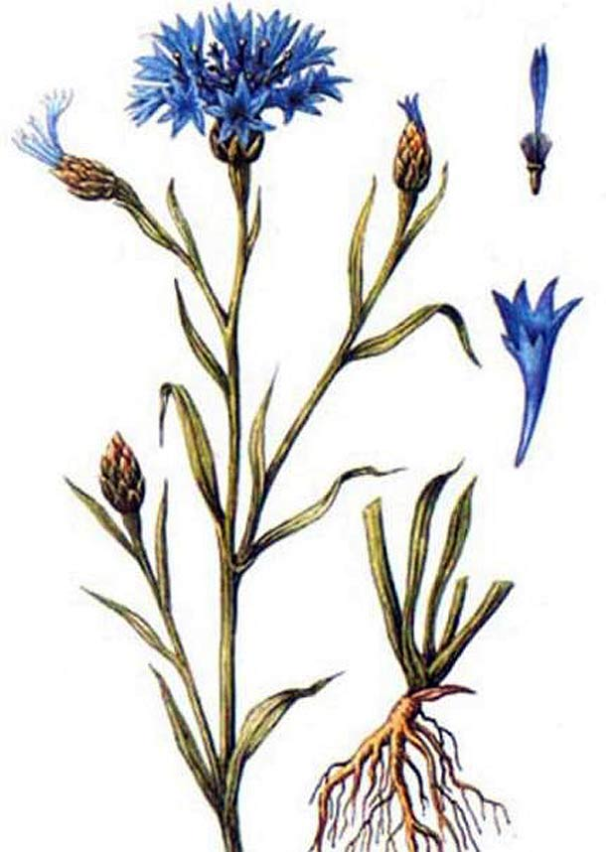
ВАСИЛЁК СИНИЙ

В народной медицине из цветка делают отвары и настойки для приема внутрь. Также их можно использовать наружно — в виде примочек, компрессов, промываний.

ВОДНАЯ НАСТОЙКА ВАСИЛЬКА Для ее приготовления понадобится: 1 чайная ложка цветов и 1 стакан кипятка. Настаивать нужно 2 часа, после чего процедить, принимать перед едой по ¼ стакана. Такую настойку можно принимать в качестве профилактики, она хорошо очищает кровь и организм от токсинов.

- СПИРТОВАЯ НАСТОЙКА Ее можно приобрести в аптеках. Также для наружного применения, при уходе за жирной кожей в водную настойку рекомендуют добавлять спирт или водку (на 1 стакан отвара 1 ст. ложка спирта).

НАСТОЙКА ДЛЯ ВОЛОС В отвар цветков василька добавляется уксус (на пол-литра отвара 2 ст. ложки уксуса). Используется в качестве маски для втирания, а также для ополаскивания после мытья головы.

РЕЦЕПТ МОЧЕГОННОГО ЧАЯ. Для приготовления чая берется смесь таких трав: 1 ч. ложка цветков василька, 1 ч. ложка солодки и 3 ч. ложки толокнянки. Сбор трав заливается 1 стаканом кипятка, настаивается 1 час. Принимать по столовой ложке перед едой.

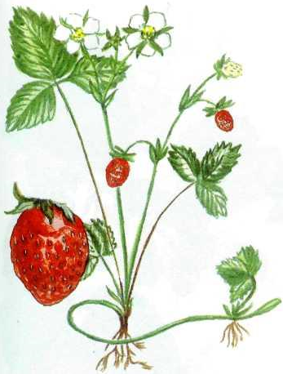
ЗЕМЛЯНИКА ЛЕСНАЯ
МАСКА ДЛЯ ЛИЦА омолаживающая и укрепляющая кожу.
Спелые свежи собранные ягоды растереть в однородную массу, добавить одну ложку жирной сметаны и полученную смесь нанести на очищенную кожу лица на 20-30 минут. После чего смыть маску чистой теплой водой.

ОТВАР для повышения иммунитета и при слабом кроветворении.
Берется по 20 граммов земляничных листьев и ягод на пол-литра воды, отвар кипятят на медленном огне 10 минут. После его остывания процедить и можно употреблять, приблизительно по 100-150 мл, 3 раза в день.
Курс подбирается индивидуально.

НАСТОЙКА ИЗ ЯГОД ДЛЯ ГОРЛА
4 столовые ложки свежих ягод измельчают и добавляют 400 мл прохладной воды. Настойку подержать 1 час, после чего процедить через марлю. После этого ее можно применять при заболеваниях горла для полоскания.

ЧАЙ для укрепления организма, повышения тонуса
Берется одна маленькая ложка измельченных сухих земляничных листьев и заливается 250 мл кипятка. Чай поможет в период авитаминоза, в борьбе с простудой. Кроме того, он улучшает кроветворную функцию организма, снимает отечность.

НАСТОЙКА ИЗ ЦВЕТОВ
Одну маленькую ложку сухих цветков залить одним стаканом кипятка, после чего настоять 5-6 часов. Затем полученный бульон процедить через марлю и можно употреблять. Пьют обычно по 2 столовые ложки 3-4 раза в день при ослабленной сердечно-сосудистой системе.

ОТВАР ЛИСТЬЕВ И КОРНЕВИЩ лесной земляники пьют при бронхите — по 1 ст.л. 3-4 раза в день. Заливают 20 г измельчённого сухого сырья стаканом воды, кипятят в течение 15 минут, остужают, процеживают и доливают кипячёной водой до первоначального объёма.

ПРИ ГИПЕРТОНИИ пьют настой измельчённых сухих земляничных листьев: заливают 20 г сырья стаканом кипятка, настаивают 2 часа, процеживают и принимают по 1 ст.л. 4 раза в день.

ОТВАРОМ свежих или сухих земляничных листьев также лечат колиты, поносы, запоры, гастриты. Листья (2 ст.л.) заливают с вечера в термосе стаканом кипятка и настаивают до утра, а потом пьют настой, как чай: до 4-5 раз в день по 1/3 стакана, примерно через 40 минут после еды. Пить нужно до тех пор, пока не наступит стойкое улучшение. Этот же настой принимают при язве желудка и 12-ти перстной кишки — по 1 ст.л. 4 раза в день; при мочекаменной болезни — перед операцией по извлечению камней и для профилактики; при кровоточащем геморрое с ним делают примочки.

КЛУБНИЧНЫЙ СОК обладает свойством снижать уровень сахара в крови, поэтому при диабете рекомендуется принимать его регулярно, когда есть возможность — до 6 ст.л. в день.

ЛОСЬОН ДЛЯ УХОДА ЗА КОЖЕЙ ЛИЦА из свежих ягод готовят. На стакан свежей лесной земляники — 1,5 стакана водки; месяц настаивают при комнатной температуре, в тёмном месте, процеживают и используют для протирания жирной и комбинированной кожи лица.

Не следует употреблять лесную землянику при склонности к аллергическим реакциям, почечных и печёночных коликах, гастритах с повышенной кислотностью. Всем остальным можно с удовольствием есть эту ягоду, однако при появлении кожного зуда или крапивницы лучше обратиться к специалисту.

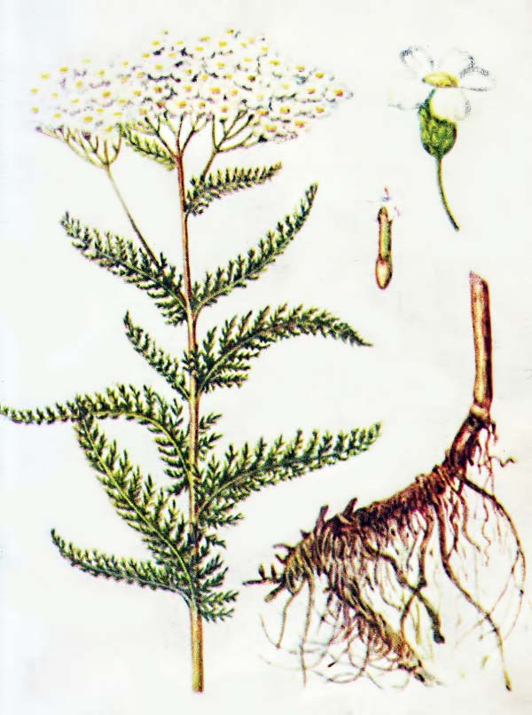
ТЫСЯЧЕЛИСТНИК
В официальной медицине трава применяется в составе фитосборов для повышения аппетита, улучшения функций желудка и кишечника. Самостоятельно в продаже представлена в виде спиртового экстракта, который рекомендуют принимать по 40-50 капель в разовой дозе.

ЖЕЛЧЕГОННЫЙ НАСТОЙ Водный настой рекомендован для улучшения функций желудочно-кишечного тракта. Обладает желчегонным действием, улучшает аппетит, стимулирует работу желудка, кишечника.
Приготовление
- Засыпьте в емкость две столовые ложки цветков.
- Залейте кипятком объемом пол-литра.
- Оставьте настояться.
Полученный объем настоя следует выпить в течение дня. Употребляют теплым по четверти стакана до еды. Средство обладает противовоспалительными свойствами.

КРОВООСТАНАВЛИВАЮЩИЙ НАСТОЙ Для его приготовления используют траву тысячелистника. Применяют в гинекологии для уменьшения кровотечений при менструациях. Средство останавливает кровотечения любого характера, в народе применялось при кровохаркании. Сегодня актуально его использование при геморрое.
Приготовление
- Засыпьте в емкость высушенную траву, используйте две чайные ложки.
- Залейте кипятком объемом двести миллилитров.
- Оставьте настояться на один час.
- Процедите.
Принимайте по пятьдесят миллилитров четыре раза в день.

ОТВАР ДЛЯ НАРУЖНОГО УПОТРЕБЛЕНИЯ Используют в качестве кровоостанавливающего и ранозаживляющего средства. Им обрабатывают ссадины, царапины, крупные повреждения кожи. Также он может применяться для обработки ротовой полости при воспалениях десен, для лица в качестве противовоспалительного средства. При лечении геморроя отвар вводят внутрь прямой кишки с помощью клизмы.
Приготовление
- Засыпьте в емкость по две столовые ложки травы и цветков.
- Залейте кипятком объемом пол-литра.
- Протомите под крышкой на небольшом огне пятнадцать минут, не давая закипать.
- Остудите в течение сорока пяти минут, процедите.
Отвар применяют наружно, смачивая пораженные области. Также можно наносить его на хлопчатобумажную ткань и прикладывать к поврежденным участкам тела. Для обработок лица наносят на ватный диск, протирают воспаленные области.
В виде примочек отвар применяется для волос. Существуют сведения, что он уменьшает интенсивность выпадения волос и стимулирует их рост. Наносите его на корни чистых, вымытых волос на ткани или втирайте в корни.

Противопоказания

По утверждению В. П. Махлаюка, автора энциклопедии о лекарственных растениях в народной медицине, основным противопоказанием к применению тысячелистника является его токсичность. «Внутреннее использование растения требует высокой осторожности, — предупреждает исследователь трав, — но наружное не нуждается в ограничениях».
Средство запрещено к применению беременными и кормящими матерями. Не существует данных о клинической практике в педиатрии, поэтому принимать любые лекарственные формы тысячелистника не рекомендуется до двенадцатилетнего возраста.
Лечебные свойства и противопоказания тысячелистника продолжают изучаться. Растение представляет интерес высокой кровоостанавливающей и противовоспалительной активностью. Однако при использовании важно учитывать его токсичность и принимать строго в рекомендованной дозировке. Также при приеме следует быть осторожными людям со склонностью к аллергическим реакциям.

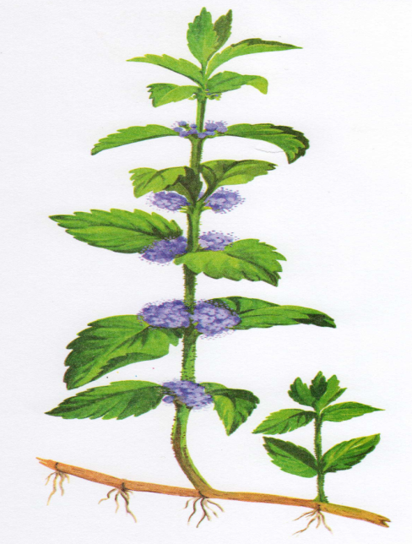
МЯТА ПЕРЕЧНАЯ
Полезные свойства и противопоказания мяты, к которым относятся лишь индивидуальная непереносимость и пониженное давление, позволяют широко использовать лекарственное растение в медицине.
Культура входит в государственную фармакопею Российской Федерации, ее заготовки проводятся централизованно для фармакологической и косметологической отраслей.
В народной медицине мята используется в виде настойки и в свежем виде.
Только что сорванные листочки применяются для ингаляций при заболеваниях верхних дыхательных путей.
Антисептические свойства ментола угнетают размножение вирусов и бактерий.

НАСТОЙ ПРИ ИЗЖОГЕ Прием домашнего средства уменьшает проявления изжоги, нормализует работу желудка. Повысить его эффективность может разведение со свежевыжатым соком картофеля в пропорции один к одному.
Приготовление
- Уложите в стеклянную емкость сухую траву, используйте две столовые ложки.
- Залейте кипятком объемом пятьсот миллилитров.
- Оставьте настояться под крышкой.
Принимать настой следует по четверти стакана до четырех раз в день.

НАСТОЙ ДЛЯ СЕРДЦА, ЖКТ При внутреннем применении мята уменьшает тяжесть в области сердца и боли в груди. Стимулирует работу желудка и кишечника, нормализует их функционирование при расстройствах. Оказывает желчегонный эффект, обладает противорвотным и обезболивающим действием.
Приготовление
- Засыпьте высушенные листья в банку, используйте две столовые ложки.
- Залейте кипятком объемом двести пятьдесят миллилитров.
- Оставьте настояться на тридцать минут.
- Процедите.
При проявлениях нарушений желудочно-кишечного тракта, стенокардии пейте настой в течение дня небольшими глотками.

СПИРТОВАЯ НАСТОЙКА ПРИ БОЛИ Для облегчения боли в области сердца, желудка, при травмах рекомендуют спиртовую настойку мяты перечной. Она подходит для наружного и внутреннего применения. Хорошо снимает тошноту, обладает спазмолитическим действием.
Приготовление
- Уложите в емкость столовую ложку измельченных листьев.
- Залейте спиртом объемом сто миллилитров, крепостью девяносто процентов.
- Оставьте на десять дней под крышкой в темном месте.
- Добавьте мятное масло объемом сто миллилитров, смешайте.
Для устранения тошноты, боли средство употребляют внутрь по десять-пятнадцать капель.
Наружно применяют для смазывания болезненных участков.

МЯТНОЕ МАСЛО Промышленное производство мятного масла отличается от домашнего. В нем концентрация ментола выше, так как он извлекается в виде экстракта путем перегонки паром, а затем вводится в масло растительного происхождения. В домашних условиях получают менее концентрированный продукт.
Инструкция по применению мяты перечной в масляной форме включает рекомендации по ее использованию в качестве антисептического средства для обработки ран и гнойных воспалений.
Приготовление
- Уложите в стеклянную емкость высушенные листья с цветущими верхушками растения. Потребуется две столовые ложки.
- Залейте оливковым маслом объемом двести миллилитров.
- Оставьте на семь дней в темном месте. Регулярно встряхивайте емкость.
- Процедите.

Средство подавляет рост патогенной микрофлоры и уменьшает воспаление, способствует регенерации тканей. Рекомендуется для лечения язв, ран, внешних эрозий кожи.

КОСМЕТОЛОГИЯ Мята перечная часто применяется в косметологии, входит в ухаживающие комплексы для волос, кожи лица и тела. В домашних условиях она поможет решить проблему секущихся кончиков, поддержит увядающую кожу, снимет воспаления.
- Уход за волосами. Мятным настоем, приготовленным из двух столовых ложек травы и половины литра воды, ополаскивайте волосы после мытья. Нанесите его на ватный диск и протрите кончики. Так вы уменьшите количество посеченных волосков.
- Уход за кожей. Заморозьте мятный настой в формочках для льда. Протирайте кожу кубиком льда утром и вечером, чтобы взбодрить ее, улучшить приток крови. Такие процедуры хорошо тонизируют увядающую кожу, но могут использоваться и для молодой в качестве средства от воспалений.
Для ухода за кожей не используйте концентрированные настои травы. Они вызывают приток крови к тканям, из-за чего на лице могут долго оставаться покраснения после процедуры.
Лечебные свойства мяты перечной обширны. Она применяется для облечения состояния при болезнях сердца, нарушения работы желудка и кишечника. При приеме внутрь оказывает обезболивающее действие и уменьшает выраженность спазмов. При внешнем применении работает как антисептик, помогает заживлять раны. Использовать мяту можно для лечения и косметологических целей, как ухаживающее средство для волос и увядающей кожи.

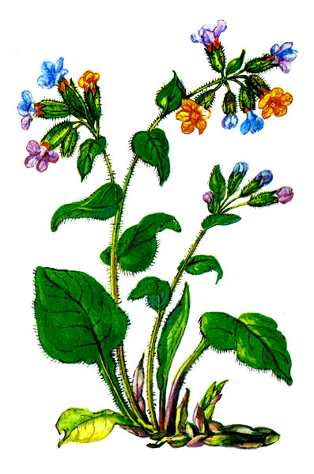
МЕДУНИЦА

Медуницу широко используют в народной медицине. Для лечения подойдет отвар и спиртовой настой. Часто в рецептах используется сок медуницы. Траву добавляют в состав грудных и кишечных сборов. Лечение медуницей проводят с осторожностью, опираясь на личные ощущения. Не стоит перед такой терапией игнорировать консультацию врача.

СПИРТОВОЙ НАСТОЙ с медуницей. Для его приготовления берут 300 г сухих цветков и заливают их литром водки. Настаивают три недели. Принимают один раз в день по 15 г. Настой устраняет воспалительный процесс. Останавливает кровотечение, в том числе и маточное. При непереносимости алкоголя спирт заменяют кипятком. Траву заливают кипяченной водой (70-80 ⁰С). Настаивают около часа. Пьют как чай 1-3 раза в день по 150 мл.

ПИВНОЙ ОТВАР из медуницы. Для того, чтобы его приготовить, нужно взять литр пива, 30 г травяного сырья и мед в количестве 15 г. Все компоненты следует смешать и поставить на водяную баню. Напиток должен находиться на водяной бане до тех пор, пока его количество не уменьшится вдвое. Не стоит допускать закипания отвара, иначе «лекарство» лишится львиной части полезных свойств. Отвар пьют по столовой ложке четыре раза в день до еды. Курс лечения - 10 дней.

ОТВАР из медуницы на воде готовится из 15 г травы и 250 мл кипятка. Растение заливают кипятком, смесь настаивают и процеживают. Такой напиток пьют по 60 г, два раза в день. Курс составляет пять дней. Отвар медуницы показан при бронхите, применяется на начальном этапе развития пневмонии. Помогает медуница от кашля и при ларингите.

НАСТОЙКА ОТ КАШЛЯ, состоящая из:
- сосновых почек;
- травы медуницы;
- цветков календулы;
- липового цвета;
- листьев крапивы;
- корневища девясила;
- цветов бузины.
Всех составляющих берут по одной столовой ложке. Смешивают между собой и заливают литром кипятка. Напиток помещают в термос. Перед приемом его процеживают и принимают по стакану в день.
Данный отвар разжижает мокроту, улучшает состояние больного при бронхите, помогает людям с астмой.

НАСТОЙ С МЕДУНИЦЕЙ Чтобы приготовить эту настойку, необходимо взять ложку медуницы и влить в кастрюлю очень горячую воду, затем дать время настояться два часа. Принимать по одной кружке в день. Желательно разделить на несколько приемов. Такой настойкой с медуницей разрешается лечить бронхит, даже хронический, употребляя также в ситуациях, когда охрип голос. Отвар используют при заболевании почек и геморрое. Его применяют для лечения туберкулеза у ребенка, но прежде следует обратиться к врачу.

НАСТОЙКА ПРИ ЗАБОЛЕВАНИЯХ ЛЕГКИХ Чтобы приготовить эту настойку, необходимо взять две столовые ложки медуницы, предварительно высушенной, залить ее кипятком и дать настояться в течение четырех часов. Затем убрать всю траву из раствора и пить по 160 миллилитров ежедневно, три раза в день за 30 минут до еды. Чтобы повысить эффект при болезнях дыхательной системы, можно добавить в настойку другие травы, например чабрец.
Настой разрешается использовать наружно – в виде ванны, обмывания и полоскания. Готовится он по тому же принципу, но необходимо взять больше сухой травы, а именно, четыре столовые ложки, вместо двух.

НАСТОЙКА ПРОТИВ ГЕМОРРОЯ И ДИАРЕИ Чтобы приготовить очень простой и полезный настой, необходимо взять 100 г медуницы, предварительно просушенной, и залить литром кипятка. Дать настойке настояться в течение двух часов. Затем раствор процедить и убрать из него траву. Употреблять от двух до трех раз в сутки по половинке кружки. Чтобы достичь хорошего эффекта, необходимо смешать траву медуницы с семенами льна в равных пропорциях.

ГРУДНОЙ СБОР Трава медуницы является одним из ингредиентов грудного сбора, который применяется как очень эффективное средство для отхаркивания при ангине, кашле и бронхите, простуде, рините и многих других заболеваниях, связанных с дыхательными органами. Чтобы приготовить сбор, необходимо взять в равных частях такие ингредиенты, как душица, мать-и-мачеха, липа, мята, чабрец, фиалка, сосновые почки и медуница.
Две ложки этого сбора заполнить горячей водой в объеме полулитра и отправить настаиваться на протяжении двух часов. Принимать сбор по половине стакана, три раза за сутки перед едой. Один курс лечения составляет две недели.

ЧАЙНЫЙ ОТВАР С МЕДУНИЦЕЙ Чтобы приготовить чай с медуницей, можно взять ложку сухой травы медуницы и влить в нее немного горячей воды. Затем дать время чаю настояться 15 и более минут. После того, как напиток настоится, процедить. Чай медуницы достаточно горьковатый, из-за чего в чашку следует добавить мед или сахар и немного сока лимона. Употреблять чай с медуницей минимум 3 раза в течение всего дня.

ДЛЯ ДЕТЕЙ Употреблять медуницу разрешается детям в возрасте строго от 3 лет. Трава укрепляет организм ребенка, нормализует состояние организма. Настои из этой травы помогают устранить бессонницу и головную боль, вылечить кашель, астму и многие болезни дыхательной системы. Трава медуницы предотвращает появление диабета, а свежие листья помогают в заживлении ран.

КОСМЕТОЛОГИЯ

Для использования в косметологии заготавливают надземную часть растения в период его цветения.

Омолаживающая и освежающая маска
Для ее приготовления необходимо взять равные части медуницы, листья липы, цветы клевера и мяту в любом виде. Все ингредиенты должны быть высушены и мелко измельчены. Всю эту смесь трав залить кипятком и дать настояться в течение 40 минут. Должна получиться консистенция сметаны, поэтому следует добавить кипятка до нужной густоты. После этого нанести готовую маску на все открытые участки тела, а именно на лицо, декольте и руки. Держать маску от 15 до 20 минут, затем ее смыть в теплой воде без использования мыла. Повторять такую процедуру следует каждую неделю.
Плюс этой маски в том, что она подходит для любых типов кожи. Особенно хорошо состав помогает женщинам, чей возраст перешел отметку в 35 лет. Верхнего ограничения по возрасту маска, конечно же, не имеет. Она увлажняет кожу, питает ее и очищает.

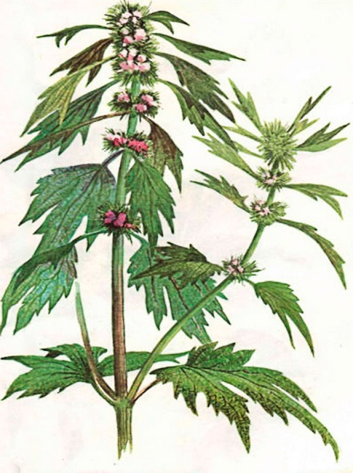
ПУСТЫРНИК

НАСТОЙ Как заваривать пустырник? Траву не рекомендуют кипятить, а только заливать кипятком. Поэтому из пустырника не готовят отвары, а только чаи и настои. Принципиальной разницы между чаем и настоем нет. Один и тот же рецепт в разных травниках может называться по-разному. Однако настои обычно настаивают дольше, а чай только 10–15 минут.
Рецепт настоя
- Возьмите 1 ст. л. сырья.
- Залейте стаканом кипятка.
- Настаивайте 1 час.
- Процедите.
Принимают в зависимости от выраженности симптомов — по ¼ или ½ стакана 3 раза в день до еды. Хорошо помогает не только при нервной возбудимости, но также и при болезнях желудка и кишечника, связанных с «нервами».
ПРИГОТОВЛЕНИЕ ЧАЯ
- Возьмите 2 ч. л. травы.
- Залейте стаканом кипятка.
- Настаивайте 10 минут.
- Процедите.
В течение дня можно выпивать 1 стакан такого чая, разделив его на 3 приема. Курс лечения может длиться от 2 до 4 недель.

УСПОКОИТЕЛЬНЫЙ СБОР
- Приготовьте смесь из 20 г пустырника, 15 г зверобоя, 10 г мелиссы и боярышника, 5 г валерианы.
- Возьмите 2 ч. л. смеси.
- Залейте стаканом кипятка.
- Настаивайте 10 минут.
- Процедите.
Согласно отзывам такой сбор хорошо помогает при вегетативной дистонии, снимает приступы страха, тревоги. Также его полезно пить для нормализации сердечной деятельности, профилактики атеросклероза.

СПИРТОВАЯ НАСТОЙКА Домашнюю настойку пустырника рекомендуют делать на 70% спирте. Ее применяют при всех выше указанных диагнозах и симптомах. Это самая популярная лекарственная форма травы.
Приготовление
- Возьмите 1 часть сырья.
- Залейте 5 частями спирта.
- Настаивайте 7 дней в темном месте.
- Процедите.
Сколько капель настойки можно принимать? Дозу и курс лечения назначает врач, учитывая индивидуальные особенности и степень выраженности симптомов. Допустимая доза домашней настойки — 30 капель 3 раза в день. Капли разводят в воде.

ОСОБЕННОСТИ ПРИМЕНЕНИЯ У ДЕТЕЙ Трава широко применяется в педиатрии (как у малышей грудного возраста, так и среди подростков). Хотя нередко в официальной инструкции указано возрастное ограничение: можно применять с 12 лет. Траву можно давать ребенку любого возраста только по назначению врача, с точной возрастной дозировкой. Чаще всего пустырник назначают при таких симптомах у детей: гиперактивность, беспокойство, плохой сон, вегетососудистая дистония, нарушения сердечного ритма, невротические состояния, приступы страха и панические атаки, функциональные расстройства пищеварения. Полезно добавлять пустырник в лечебные ванны.
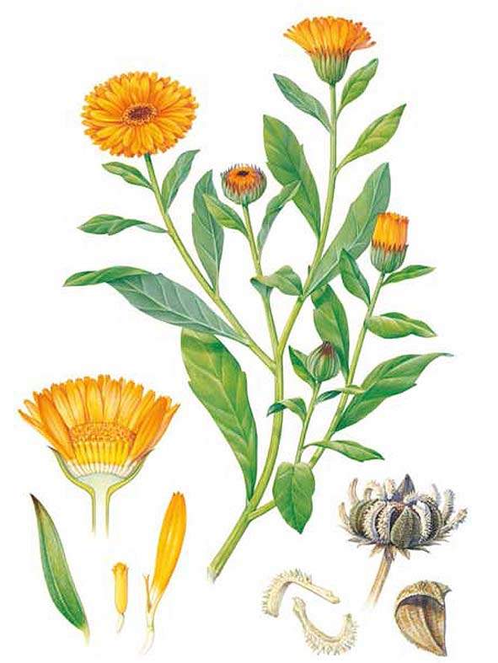
КАЛЕНДУЛА

СПИРТОВАЯ НАСТОЙКА Универсальное средство, рекомендовано при гипертонии, язвенных болезнях, в качестве стимулирующего препарата для заживления ран при приеме внутрь и желчегонного средства. В качестве внешних примочек прикладывается к ранам.
Приготовление
- Уложите цветки в банку. Используйте две столовые ложки сырья.
- Залейте водкой объемом 100 мл.
- Оставьте на две недели настояться.
- Процедите.Принимайте от десяти до двадцати капель трижды в день до еды. При ожогах настойку следует нанести на чистую ткань, после чего приложить к пораженному участку кожи.

ВОДНЫЙ НАСТОЙ ПРИ БЕССОННИЦЕ Легкий успокаивающий эффект продемонстрирует лекарственное растение при неврозах, беспокойстве, нарушениях сна. Снизит повышенное давление, уменьшит выраженность сердцебиений и отдышки.
Приготовление
- Уложите сырье в термос. Используйте столовую ложку цветков.
- Залейте кипятком объемом двести миллилитров.
- Оставьте настояться в течение трех часов.
Употребляйте настой внутрь по столовой ложке до четырех раз в течение дня и на ночь.

НАСТОЙ ДЛЯ ПОЛОСКАНИЙ При воспалительных заболеваниях горла и ротовой полости настой уменьшит интенсивность воспаления и облегчит боль, ускорит выздоровление.
Приготовление
- Уложите сырье в термос. Используйте две столовые ложки цветков.
- Залейте кипятком объемом двести миллилитров.
- Оставьте настояться один час.
Используйте настой для полосканий горла и ротовой полости. Также применять его можно для спринцеваний в гинекологической практике.

МАЗЬ ПРИ РАНАХ Целебные свойства растения будут полезны при незаживающих ранах конечностей, в частности, при сахарном диабете, при фурункулах, гнойных язвах. Рекомендовано использовать в виде мази на основе вазелина.
Приготовление
- Разотрите цветки в порошок. Используйте чайную ложку сырья.
- Смешайте с вазелином объемом двадцать пять граммов.
Хранить лечебную мазь следует в холодильнике. Вместо измельченных листьев для ее приготовления можно использовать спиртовую настойку аналогичного объема.

НАСТОЙ ПРИ КАШЛЕ Наличие слизи в лекарственном сырье и выраженный антисептический эффект делают растение эффективным в лечении кашля с трудным отхождением мокроты, сопутствующим воспалением верхних дыхательных путей.
Приготовление
- Уложите в емкость цветки, используйте две столовые ложки.
- Залейте кипятком объемом двести миллилитров.
- Нагрейте на водяной бане пятнадцать минут.
- Процедите.
Принимать средство следует трижды в течение дня теплым по две столовые ложки. Оно обладает отхаркивающим, обволакивающим эффектом.
По отзывам, противопоказаний календула не имеет. Она является универсальным, безопасным средством для лечения заболеваний желудочно-кишечного тракта, незначительных расстройств сердечно-сосудистой системы. Наиболее эффективна при внешнем использовании в качестве антисептического, ранозаживляющего средства в виде водной и спиртовой настойки.
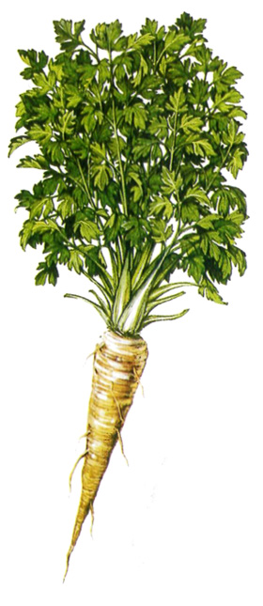
ПЕТРУШКА
Лечебной силой обладает не только лист. Все части растения наделены полезными веществами. Так, корень петрушки востребован в лечении заболеваний ротовой полости. Известно, что он обладает антисептическими и противовоспалительными свойствами. Не остались без внимания полезные свойства семян петрушки. Маслянистые семена помогают при ежемесячных женских недомоганиях и нарушениях в работе предстательной железы. Особенно востребованы в лечебной практике следующие рецепты.

ОТ ПОЧЕЧНЫХ КАМНЕЙ Особенности. Чтобы улучшить функционирование почек и спровоцировать выход каменей, знахари рекомендуют употреблять отвар из семян. Но такая терапия возможна только после одобрения доктором и категорически противопоказана, если почечные конкременты большие.
Состав: семена петрушки — одна чайная ложка; кипяток — два стакана.
Приготовление и применение
- Семена заливают кипящей водой.
- Состав кипятят пять-семь минут на небольшом огне. Остывшее лекарство процеживают.
- Употребляют препарат по четверти стакана до пяти раз в сутки.

ОТ ПАНКРЕАТИТА Особенности. Для лечения хронического панкреатита рекомендуется употреблять средство по одной чайной ложке до приема пищи. Но продукт противопоказан во время обострения панкреатита.
Состав: зелень петрушки — 150 г; лимон — 0,5 кг; чеснок — 150 г.
Приготовление и применение
- Через мясорубку пропускают лимоны, зелень и чеснок.
- Смесь хорошо перемешивают и ставят на две-три недели в холодильник.
- Хранят исключительно в эмалированной емкости.
- Принимают лекарство трижды в день.

ОТ ГАСТРИТА Особенности. Лекарство применяют для лечения гастрита с пониженной кислотностью. При повышенной кислотности средство категорически запрещено.
Состав: лист петрушки (измельченный) — пять столовых ложек; мед — пять столовых ложек.
Приготовление и применение
- Зелень старательно измельчают.
- Зеленую массу перемешивают с медом.
- Рекомендуется съедать по одной столовой ложке ароматной смеси дважды в сутки.

ОТ ЖЕЛЧНОКАМЕННОГО ЗАБОЛЕВАНИЯ И ХОЛЕСТЕРИНА Особенности. Свежий лист петрушки помогает не только очищать пузырь, но и снижает уровень холестерина. Но очищать желчный пузырь от камней разрешено только после консультации врача. В противном случае можно спровоцировать колику.
Состав: семена — 0,5 г; или лист петрушки — 1 г.
Приготовление и применение
- Употреблять в течение недели листья (по 1 г) в свежем виде.
- В качестве альтернативы можно применять сушеные семена петрушки (по 0,5 г).
- Прием повторяют два-три раза в день.

ДЛЯ ПОХУДЕНИЯ Особенности. С целью снижения массы тела, кроме приема средства, необходимо придерживаться гипокалорийной диеты и не пренебрегать физическими упражнениями.
Состав: кефир (обязательно нежирный) — один стакан; имбирный корень — 20 г;
чеснок — один зубчик; петрушка (измельченный лист) — одна столовая ложка.
Приготовление и применение
- Первоначально измельчают чеснок, имбирь и петрушку.
- Все составляющие добавляют в кефир.
- Напиток при помощи блендера тщательно взбивают.
- Для похудения такой коктейль рекомендуется принимать перед сном.

ПРИ ОТЕКАХ Особенности. Это средство поможет устранить отеки ног и улучшит функционирование сердечно-сосудистой системы. Препарат обладает не только мочегонным, но и противовоспалительным свойством.
Состав: семя петрушки — одна чайная ложка; вода — один стакан.
Приготовление и применение
- Воду необходимо вскипятить и охладить.
- Семена заливают чуть теплой водой.
- Емкость закрывают крышкой и настаивают такое средство в течение восьми часов.
- Затем напиток процеживают.
- Для устранения отечности необходимо принимать препарат четыре раза в день по две столовых ложки.

ОТ ДАВЛЕНИЯ Особенности. Средство может использоваться только как вспомогательное, его необходимо принимать вместе с препаратами, снижающими давление.
Состав: свежая петрушка — 400 г; молоко — два стакана.
Приготовление и применение
- Зелень нужно порубить.
- Полученную кашицу кладут в кастрюлю и заливают молоком. Вся зелень должна быть полностью погружена в молоко.
- На маленьком огне (можно использовать водяную баню) смесь проваривают до тех пор, пока объем не уменьшится вдвое.
- Принимать необходимо по чайной ложке через каждый час.

КОСМЕТОЛОГИЯ Косметологи рекомендуют применять петрушку для зрелой кожи. Маски для лица на основе петрушки способствуют разглаживанию незначительных морщин и защищают от появления новых складок. Кроме того, лечебная трава обладает выраженными отбеливающими свойствами. Поэтому ее часто используют для осветления пигментных пятен, веснушек.

ЛОСЬОН ДЛЯ ЛИЦА Особенности. Лосьон для лица на основе петрушки эффективно устраняет жирный блеск и способен подлечить угревую сыпь.

Состав: петрушка — три веточки; сок лимона — одна чайная ложка; вода — один стакан.

Приготовление и применение

Петрушку измельчают.

Зеленое сырье заливают кипятком.

Емкость ставят на огонь и проваривают в течение 15 минут.

Раствор немного остужают, и только потом в него добавляют лимонный сок.

СРЕДСТВО ОТ МОРЩИН Особенности. Смесь меда и петрушки хорошо разглаживает морщины, предупреждает раннее старение дермы.

Состав: петрушка (измельченная) — две столовые ложки; мед — две столовые ложки.

Приготовление и применение

1. Зелень измельчают.

2. Ароматную кашицу перемешивают с медом.

3. Такое средство наносят на очищенное лицо, минут на 15.

НАСТОЙКА ДЛЯ ВОЛОС Особенности. Спиртовая настойка на петрушке помогает бороться с жирностью волос, нормализует работу сальных желез. Такое средство применяется для лечения себореи.
Состав: зелень петрушки — 20 г; водка — 200 мл.
Приготовление
- Зелень необходимо немного измельчить.
- Сырье заливают водкой.
- Если применяется медицинский спирт, то изначально его разводят водой в таких пропорциях: 80 мл спирта на 120 мл воды.
- Раствор выдерживают в течение двух недель. Затем настойку фильтруют.
- Два-три раза в неделю полученное средство втирают в кожу головы.

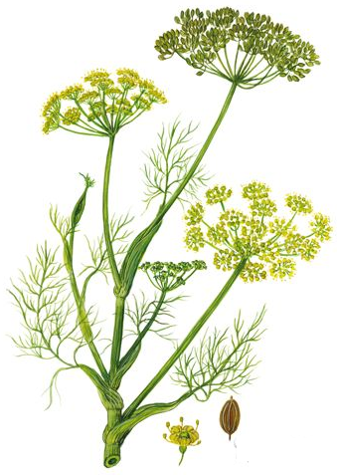
УКРОП
Укроп, как приправа к блюдам, разрешен всем категориям людей. Но если речь идет о лечении укропом в домашних условиях, то прежде чем начинать терапию необходимо проконсультироваться с доктором. Народная же медицина предлагает следующие рецепты.

ОТ ОТЕКОВ Особенности. Настой из семян укропа является эффективным мочегонным средством. Кроме того, он обладает седативным отхаркивающим и противовоспалительным свойством. Лечебный препарат обеспечивает устранение спазмов и выступает анальгетиком. Настой, как практически каждое укропное средство, обеспечивает ветрогонный эффект. Чтобы обеспечить устранение отеков рекомендуется принимать по половине стакана настоя, два-три раза в день. В качестве ветрогонного, отхаркивающего или успокоительного средства лекарство принимают за 15 минут до еды по столовой ложке. Употребляют настой три-пять раз в сутки, в зависимости от выраженности патологии.
Состав: семена укропа — одна столовая ложка; вода — 200 мл.
Изготовление
- Семена необходимо измельчить. Можно воспользоваться обычной кофемолкой.
- Приготовленный порошок заливают кипятком.
- Емкость накрывают льняным или хлопчатобумажным полотенцем.
- Настаивают средство минут 15-20.
- Лекарство процеживают.

ОТ МЕТЕОРИЗМА Особенности. От метеоризма помогает отвар семян. Его рекомендуют принимать не только при газах в кишечнике, но и для устранения запоров. Препарат употребляют исключительно в теплом виде. Рекомендуется принимать отвар за полчаса до еды по половине стакана.
Состав: укропные семена — одна столовая ложка; молоко (можно заменить водой) — один стакан.
Изготовление
- Семена укропа необходимо заварить горячим молоком либо кипятком. Для этого сырье кладут в посуду и заливают кипящей жидкостью.
- Емкость с лекарством томят на водяной бане в течение десяти минут.
- Затем отвар фильтруют.

ОТ ГЛИСТОВ Особенности. Если в кишечнике завелись паразиты, то для их устранения можно принимать сухое сырье. Употребляют лекарственное средство по одной чайной ложке. Прием лекарства повторяют трижды в день, желательно перед едой. Терапия продолжается в течение трех-четырех дней.
Состав: укропные семена — полторы чайные ложки; семена тмина — полторы чайные ложки.
Изготовление
- В отдельную емкость всыпают укропные семена.
- К ним добавляют тмин.
- Сырье тщательно перемешивается.

ОТ ЗАПОРОВ Особенности. Чтобы справиться с запорами рекомендуется применять укропное масло. Такой продукт можно сделать самостоятельно. Но, чтобы не возиться с приготовлением, рекомендуется использовать аптечный препарат. Для избавления от запоров, устранения вздутия и уменьшения кишечных колик лекарство назначают трижды в сутки по половине стакана. Достаточно одного-двух дней лечения, чтобы стул нормализовался.
Состав: укропное масло — десять капель; вода — половина стакана; мед — половина чайной ложки.
Изготовление
- В очищенную воду добавляют укропное масло.
- Следом вводят мед и тщательно перемешивают.

ОТ КИШЕЧНЫХ КОЛИК Особенности. Это средство эффективно устраняет колики как у взрослого населения, так и у малышей. Но для приготовления лекарства новорожденным берут в два раза меньше семян. Целебный отвар поможет устранить вздутие живота, обеспечит вывод газов из кишечника. Взрослым пациентам рекомендуется принимать напиток по четверти стакана перед приемом пищи. При сильных коликах или высокой склонности к метеоризму препарат пьют трижды в день.
Состав: семена — половина чайной ложки; вода — один стакан.
Изготовление
- Семена заливают кипятком.
- На водяной бане смесь доводят до закипания.
- Затем раствор снимают с плиты и настаивают его до полного остывания.
- Отвар процеживают.

ОТ ГИПЕРТОНИИ Особенности. Отвар принесет пользу людям, страдающим от повышенного давления. Это лекарство может применяться при заболеваниях сердца или сосудов. Но при этом следует помнить, что сочетание медикаментов от гипертонии и укропного отвара может привести к резкому понижению давления. Поэтому терапию лучше начинать под контролем опытного специалиста. В зависимости от степени развития гипертонии, отвар принимают по трети или половине стакана. Употреблять напиток рекомендуется трижды в сутки в течение 21 дня.
Состав: семена — три столовые ложки; кипяток — один стакан; вода — по необходимости.
Изготовление
- Укроп необходимо измельчить.
- Затем сырье заваривают кипятком.
- На мелком огне или на водяной бане смесь томят около 15 минут.
- После чего настаивают лекарство 45 минут.
- Процеживают. В напиток доливают остуженную кипяченую воду, чтобы восполнить первоначальный объем (один стакан).

ОТ ДИАБЕТА Особенности. Изначально следует напомнить, что укропное лекарство способно принести пользу только при диабете 2 типа. Употребляют лекарственное средство раз в сутки, перед сном по 50 мл. Но прежде чем начинать такую терапию, необходимо обязательно проконсультироваться с врачом.
Состав: семена укропа — 100 г; вино (предпочтительнее «Кагор») — один литр.
Изготовление
- Семена опускают в красное вино.
- Емкость ставят на мелкий огонь и проваривают смесь в течение 20 минут.
- Затем напиток фильтруют.

ОТ ЦИСТИТА Особенности. Такое лекарство можно применять при любых воспалениях мочевыводящей системы и недержании мочи. Препарат поможет вылечить даже хронический цистит. Употребляют настой раз в сутки, утром на голодный желудок либо вечером, перед ужином. Однократная дозировка — один стакан напитка. Лечение может длиться два-три дня.
Состав: укропное семя — одна чайная ложка; вода — стакан.
Изготовление
- Семя предварительно перемалывают в кофемолке.
- Укропный порошок заваривают кипятком.
- Настаивать лекарство нужно полтора часа.
- Затем раствор процеживают.

ОТ ПАНКРЕАТИТА Особенности. Для улучшения функционирования поджелудочной железы, как показывают отзывы, можно принимать отвар из семян (чайная ложка сырья на стакан кипятка). Употребляют лекарство за полчаса до еды по 50 мл, три-четыре раза в сутки. Значительную помощь в терапии панкреатита обеспечит следующий фитосбор. Использовать такое лечение можно только после одобрения его врачом. Принимать препарат необходимо четыре раза в день по одному стакану.
Состав: плоды укропа — одна столовая ложка; спорыш — одна столовая ложка; кукурузные рыльца — одна столовая ложка; корни одуванчика — одна столовая ложка; фиалка — одна столовая ложка; листья зверобоя — одна столовая ложка; чистотел — две столовые ложки; вода — 250 мл.
Изготовление
- Все ингредиенты необходимо измельчить и старательно перемещать.
- Столовую ложку изготовленного сбора заливают водой.
- Препарат проваривают в течение десяти минут на мелком огне.
- Остывшее средство процеживают.

ДЛЯ ПОХУДЕНИЯ Особенности. Чтобы сбросить лишние килограммы, можно прибегнуть к помощи настоя на семенах (на две столовые ложки сырья — стакан кипятка, настаивать полчаса в термосе). Такое средство необходимо выпить в течение одного дня, распределив его на три равные порции. Продолжать прием лекарства рекомендуется две-три недели. Прием довольно неприятного лекарства можно заменить употреблением жиросжигающего коктейля. Он обеспечит ничуть не меньшее похудение. Этим напитком рекомендуется заменять ужин.
Состав: ароматная зелень — небольшой пучок; огурец (среднего размера) — один; кефир (нежирный) — один стакан.
Изготовление
- Зелень необходимо порубить.
- Огурец режут небольшими кусочками.
- В блендер вливают кефир и добавляют приготовленное сырье.
- Коктейль тщательно взбивают.

ОТ ПОДАГРЫ Особенности. При легких формах подагры можно воспользоваться отваром укропных семян. Принимают напиток раз в день по одному стакану обязательно в теплом виде.
Состав: семена — одна столовая ложка; кипяток — 200 мл.
Изготовление
- Семена заливают кипятком.
- Раствор проваривают две минуты.
- Затем отвар настаивают в течение десяти минут и процеживают.

ОТ МОЧЕКАМЕННОЙ БОЛЕЗНИ Особенности. Для улучшения работы почек, при застое мочи или наличии небольших каменей рекомендуется употреблять отвар из свежей зелени. Но прибегать к такой терапии разрешается только под контролем нефролога. Прямым противопоказанием к применению данного лекарства являются камни в почках, диаметр которых больше 5 мм. Такие конкременты способны закупорить протоки и стать причиной срочного хирургического вмешательства. Принимают отвар по трети стакана, трижды в день перед приемом пищи.
Состав: зелень укропа (измельченная) — три столовые ложки; вода — 250 мл.
Изготовление
- Ароматную зелень заливают горячей водой.
- Смесь ставят на водяную баню и томят 15 минут.
- На протяжении 30 минут отвар настаивают, после чего процеживают.
- Напиток доливают кипяченой водой до полного стакана.
Лечебные свойства укропа востребованы и в косметологии. Обычный отвар или настой можно применять в качестве лосьона в борьбе с прыщами, раздражениями, угревой сыпью. А благодаря содержанию витаминов Е, А, укропные средства способны эффективно бороться с преждевременным старением кожи.

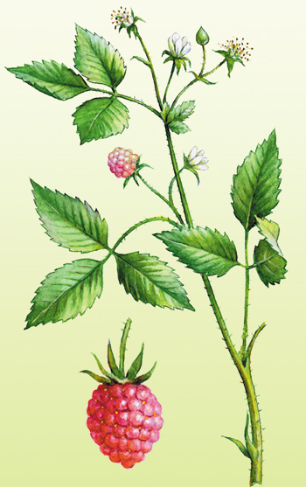
МАЛИНА

Наиболее популярными среди рецептов из малины всегда были и остаются чай, а также настой. Во-первых, потому что их проще и быстрее всего приготовить. Во-вторых, отвар и тем более спиртовая настойка из ее ягод не сохраняет даже трети терапевтических свойств малины, поскольку длительный нагрев и «маринование» в спирту разрушают пищевые кислоты. Вот почему отвар из малины получается безвкусным (хотя должен быть кисловатым и ароматным), а настойка на ее ягодах ярка и ароматна, но, напрочь, лишена терапевтических свойств.

ЧАЙ Особенности. Данное средство можно пить безо всякой привязки к графику приема пищи или времени суток. Не следует лишь давать ему остывать – его нужно употреблять горячим. Но поскольку оно хорошо согревает, лучше принимать его один раз в день, на ночь.
Вам понадобятся: стакан крутого кипятка; чайная ложка черного чая по вкусу;
пять сухих, свежих или свежемороженых ягод малины; сахар или мед по вкусу.
Приготовление
- Предварительно прогрейте стакан, ополоснув его горячей водой. Затем засыпьте заварку, залейте кипятком и размешайте.
- Добавьте ягоды малины, накройте стакан крышечкой и оставьте на семь-десять минут.
- Добавьте мед или сахар в любом привычном количестве.

НАСТОЙ Особенности. Пить полученный настой нужно по полстакана один раз в день, непосредственно перед сном, в теплом и даже горячем виде. Допустимо добавлять к нему сахар или мед.
Вам понадобятся: две столовые ложки сухих, свежих или свежемороженных ягод малины; чайная ложка сухих или свежих, измельченных листьев малины; термос со стеклянной внутренней колбой; стакан крутого кипятка.
Приготовление
- Прогрейте термос с помощью горячей воды, потом сложите в него ягоды и листья малины. Если листья сухие, их нужно наломать, если свежие – нарезать полосками или порвать пальцами.
- Залейте сырье свежим кипятком, закройте крышку и пару раз встряхните термос как шейкер.
- Оставьте настаиваться в течение трех часов, затем отцедите сырье.
После приема средства следует укутаться и попытаться получить максимум его потогонного эффекта.
Поэтому сочетание листьев и ягод малины – удачная терапевтическая комбинация. А вот применение ягод малины в смеси с их «родственниками» вроде шиповника, черники, клюквы не так уместно. Состав у них очень схож, и этим можно лишь умножить концентрацию уже имеющихся в средстве веществ, не добавив к ним ничего нового, кроме оттенков аромата.

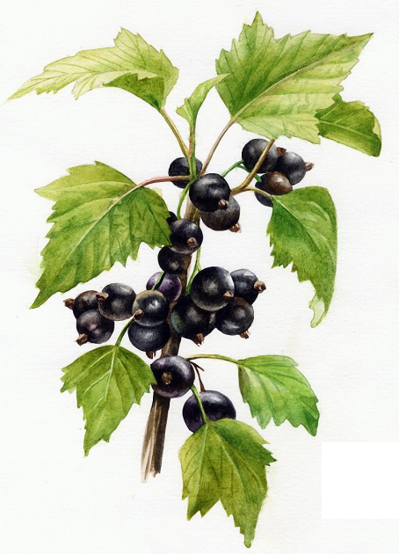
ЧЕРНАЯ СМОРОДИНА

Для профилактики народные лекари советуют ввести в свой ежедневный рацион черную смородину. Достаточно небольшой горсти сочных плодов, чтобы восполнить в организме дефицит витаминов. Востребовано применение ягод черной смородины в виде отваров, чая, настоек.

ЧАЙ Особенности. Для укрепления иммунитета рекомендуется употребление черной смородины в виде чая. Особенно если в него добавить такие полезные компоненты, как клюква, шиповник и мед. Поддерживать свой организм в домашних условиях при помощи лечебного чая рекомендуется не менее двух раз в день.

Состав: ягоды смородины — чайная ложка; шиповник (или клюква, калина) — чайная ложка; мед — по вкусу; вода — 250 мл.

Приготовление
- Черную смородину соединяют с другими ягодами или плодами.
- Ароматное сырье заваривают кипятком и настаивают 10-15 минут.
- Затем напиток процеживают.
- Подслащивают чай медом.

ПЮРЕ Особенности. Это средство рекомендуют при заболеваниях сосудов: оно очищает от холестерина и улучшает состояние сосудистых стенок, благоприятно сказывается на роботе сердца и снижает давление. Употребляют по две-три столовые ложки в день. Превышать дозировку не рекомендуется.
Состав: смородина — четыре столовых ложки; сахар либо мед — восемь столовых ложек.
Приготовление
- Свежие ягоды тщательно перетирают.
- В черную смесь вводят сахар и тщательно вымешивают.

НАСТОЙ Особенности. Рекомендуется, что чтобы очистить почки от конкрементов или песка. Такой напиток употребляют только после разрешения врача. Принимают водную настойку из черной смородины по столовой ложке. В течение дня рекомендуется пять-шесть приемов.
Состав: ягоды (можно брать свежие или сушенные) — 20 штук; кипяток — два стакана.
Приготовление
- Ягоды заливают кипятком.
- Настой переливают в термос и выдерживают в тепле в течение восьми часов.
- Затем напиток откупоривают и процеживают.

СМОРОДИНОВЫЙ СОК Особенности. При патологиях пищеварительной системы, в случае диспепсических нарушений рекомендован к приему смородиновый сок. Он обладает способностью улучшать и восстанавливать зрение. Для профилактики патологий рекомендуется пять раз в день пить сок за полчаса до еды по трети стакана.
Состав: свежие ягоды — большая горсть; кипяток — немного.
Приготовление
- Плотные ягоды обдают кипятком.
- Затем сырье давят.
- Ароматную кашицу заворачивают в марлю и отжимают сок.

МАЗЬ Особенности. Согласно отзывам, мазь, приготовленная из свежих ягод смородины, помогает в борьбе с самыми различными кожными патологиями. Таким средством рекомендуется смазывать измененные участки кожи дважды в день.
Состав: смородиновый сок — 20 мл; нутряной жир — 80 г.
Приготовление
- Изначально готовят сок смородины.
- Затем на водяной бане топят нутряной жир.
- Обе заготовки хорошо перемешивают.
Лечение ягодами черной смородины знахари одобряют практически при любых недугах. Например, добавив несколько капель смородинового сока в воду можно получить эффективное лекарство для полосканий, способное избавить даже от ангины. А сок, если использовать его в качестве примочек, очищает раны от гноя.

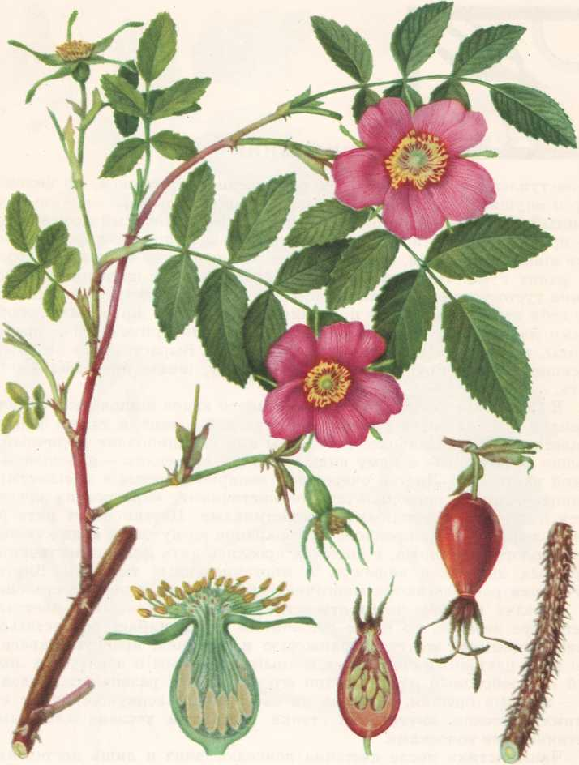
ШИПОВНИК

Благодаря своему составу, плоды растения помогают бороться с множеством заболеваний, среди которых различные воспалительные процессы, ангина, грипп, ОРВИ. Также отвары плодов шиповника используют как основу для кислородных коктейлей, повышающих общий тонус организма и его сопротивляемость этим и многим другим инфекциям.
ГРИПП, ОРВИ, ИММУНИТЕТ.
♦ Этот рецепт поможет при заболеваниях почек, для профилактики и лечения ревматизма, а также при анемии, цинге и гриппе. Кроме того, это средство улучшает обмен веществ.
Для приготовления настоя необходимо: две чайные ложки, можно с горкой шиповника, высушенного и измельченного; возьмите стакан кипятка и залейте смесь; пусть постоит минут десять-пятнадцать; потом процедите;
Принимать следует после еды, в день три раза. Для каждого употребления следует заваривать свежий настой.

♦ Полезные свойства плодов шиповника, учитывая противопоказания, оказывают целебное действие в соединении с другими лекарственными растениями. Так, при простуде, гриппе и ОРВИ поможет следующий сбор:
Взять в равном количестве высушенные и измельченные мать-и-мачеху, ягоды шиповника, цветки ромашки и липы, малину (ягоды или веточки); литром кипятка залить эту смесь (трех столовых ложек будет достаточно) и прокипятить; поварить минут пять на небольшом огне; дать отстояться и процедить.
Пить по полстакана в день по три-четыре раза. Свежий отвар готовить следует каждый день.
♦ Для укрепления иммунитета: Две столовые ложки смолотых сухих плодов нужно отварить в стакане воды; процедите; Принимать три раза в день по столовой ложке.

♦ Также для активации защитных сил организма используют сбор из лекарственных растений: Взять черной смородины 5 г. ягод, листья земляники – 2 г, 10 г, ягод рябины и столько же шиповника, измельчить все и размешать; залить водкой – 0,5 литра и настаивать в течение месяца (желательно в прохладном и темном месте), после процедить;
Принимать в течение месяца утром и вечером по 20-30 капель. Затем – перерыв в 15 дней и снова месяц принимать.

АНЕМИЯ Возьмите ягоды шиповника (примерно 5 столовых ложек) измельченные и вечером залейте 1 литром воды в эмалированную посуду; настой следует довести до кипения и еще 10 минут прокипятить на малом огне; снимите с огня, укутайте кастрюлю и оставьте на ночь настаиваться.
Этот отвар можно пить как чай или вместо него, в любое время по желанию.
СЕРДЕЧНО-СОСУДИСТАЯ СИСТЕМА С пользой и без вреда настой шиповника принимают при лечении недугов сердечно-сосудистой системы – стенокардии, аритмии, гипертонии и гипотонии. Аскорбиновая кислота, содержащаяся в ягодах, препятствует накоплению в крови холестерина и отложению его на стенках сосудов, что благотворно сказывается на их состоянии и снижает вероятность образования тромбов.
♦ Рецепт для людей с заболеваниями сердца и сосудов. Также будет полезен при авитаминозе и людям с нарушением обмена веществ.
Возьмите 5 столовых ложек хвои и ягод шиповника 3 столовые ложки, все измельчите; полученную смесь залейте литром кипятка. Необходимо использовать только эмалированную посуду; прокипятите; затем закройте крышкой и укутайте кастрюлю, дайте настояться 5 часов; полученный настой следует процедить.
Пейте по одной трети или половине стакана с добавлением столовой ложки сока лимона, желательно свежего.

♦ Сбор при сердечных болях Вечером смешайте измельченные листья мяты 1 столовую ложку, столовую ложку корня валерианы, шиповника плодов столько же и залейте кипятком (пол-литра будет достаточно, обязательно возьмите эмалированную емкость); 5 минут кипятите на небольшом огне; дать настояться, после процедить. Принимайте на ночь по две столовые ложки.

♦ При атеросклерозе Две трети бутылки объемом в пол-литра наполнить измельченными плодами шиповника; налить водки, потом в течение примерно 2 недель в теплом месте настаивать; следует настой взбалтывать ежедневно; процедить. Принимать на кусок сахара по 20 капель. Можно приготовить такое лекарство из целых плодов.
Принимать такую настойку по 5 капель, ежедневно увеличивая дозу еще на пять. Таким образом, довести дозу до 100 капель. Затем дозу следует уменьшать таким же образом снова до пяти.

ШИПОВНИК ПРИ ПАНКРЕАТИТЕ И ДР. БОЛЕЗНЯХ ЖКТ В качестве составной части шиповник входит в лекарственные отвары, применяемые при заболеваниях желудочно-кишечного тракта.

♦ Так, при панкреатите есть замечательный рецепт с шиповником: Отварить в течение 5 минут 100 г сухих плодов в литре воды, настоять под крышкой до полного остывания и принимать по столовой ложке 3-4 раза в день.

♦ Если беспокоит воспаленный кишечник, печень или мочевой пузырь, то следует сделать следующее: Наберите в эмалированную кастрюлю литр воды и вскипятите; возьмите 50 измельченных ягод шиповника и бросьте в кипяток; снимите кастрюлю с огня, накройте крышкой; дайте настояться не менее 12 часов, после процедите.
Пить следует по одному стакану три раза в день. В настой можно добавить мед.
НАСТОЙ ШИПОВНИКА : как принимать с пользой без вреда при болезнях желчного и мочевого пузыря, печени и почек
♦ При холецистите: Возьмите 1 горсть плодов шиповника в расчете на пол-литра воды и чайную ложку сахара; кипятите на слабом огне минуты три или пять. Не желательно заваривать в термосе; желательно отвар вскипятить повторно минут на 7-10, тогда отвар будет более полезен. Пить следует вместо чая или воды.

♦ При болезнях почек и печени, а также при лечении алкоголизма можно приготовить следующий рецепт: Возьмите две литровые эмалированные емкости с крышками; в первую емкость положите стакан измельченных плодов шиповника, а во вторую стакан березового гриба чаги; налейте в каждую емкость по пол-литра кипятка и доведите до кипения. Кипятить не следует! оставьте на час, затем процедите и смешайте. Пить за полчаса до еды в равных пропорциях. Важно чистить зубы сразу после приема – шиповник разрушает эмаль. Порцию настоя шиповника можно настаивать 2 раза, а другую порцию с березовым грибом – 4 раза. Курс приема не менее 2 месяцев. Ежедневно следует готовить новый.

УКСУС ИЗ ПЛОДОВ ПРИ БОЛЕЗНЯХ ПОЧЕК При заболеваниях почек может помочь уксус из шиповника: Для приготовления уксуса возьмите стеклянную емкость с широким горлышком и наполните ее сухими плодами; далее, растворите в кипяченой воде сахар с расчетом литр воды на 100-150 г. сахара; затем эту воду залейте в банку доверху. Вода должна быть комнатной температуры; емкость закройте марлей, оставьте в темном месте месяца на полтора-два. при желании придать крепость уксусу можно при настаивании добавить свежие побеги или листья растения; после уксус следует процедить и разлить по бутылкам.
Храните в темном месте и желательно при комнатной температуре.
Уксус нужно пить не меньше месяца по столовой ложке в день три раза, разбавляя водой или добавляя в чай. Очистка лимфатической системы
Противопоказания Как и у большинства лекарственных средств, у препаратов шиповника, кроме полезных и лечебных свойств, имеются противопоказания. Так, при гастрите с повышенной кислотностью, язве желудка или двенадцатиперстной кишки их не рекомендуется употреблять длительное время, т.к. содержащийся в них витамин С может способствовать усугублению состояния слизистой оболочки. Также длительный прием шиповника способен спровоцировать застойные явления в тканях печени, что может привести к ее воспалению. Из-за способности повышать свертываемость крови отвар не полезен людям, страдающим тромбофлебитом, эндокардитом и сердечной недостаточностью в стадии дистрофии сердечной мышцы. При приеме настоя шиповника в качестве витаминного напитка стоит пить его при помощи специальной соломинки, дабы предохранить зубную эмаль от разрушающего действия аскорбиновой кислоты. После этого желательно прополоскать рот чистой водой.

